Full stack development
ZOKIRJONOV IBROHIM SUNNATJON O’G’LI

UNIT 25: Full stack development

O’qituvchi: Baxromjon Ruziyev

Guruh raqami: 25-205

Talaba ID raqami: 250175

Taqdim etilgan sana:

BTEC O’QUVCHILAR TOPSHIRIQLARINI BAHOLASH VA DEKLRITSIYASI

Baholash uchun ishlarnni taqdim etganda, har bir o’quvchi ish o’ziniki ekanligini tasdiqlovchi deklaratsiyani imzolashi kerak.

O’quvchi (talaba) identifikatori: | 250175
Baholovchi nomi: | Baxromjon Ruziyev
BTEC dasturi nomi: | Pearson BTEC International Level 3 Information Technology
Birlik yoki komponent raqami va nomi: | Full stack development
Topshiriq nomi: | Full stack development
Topshiriq topshirilgan sana:

Iltimos, har bir topshiriq uchun berilgan ishlarni sanab o’ting. Ishlarni topish mumkin bo’lgan sahifa raqamlarini ko’rsating yoki ishlarning mohiyatini tavsiflang (masalan, diagramma, rasm).

Topshiriq vazifasi ma’lumoti | Ishlar taqdim etildi | Sahifa

O’quvchi deklaratsiyasi

Ushbu topshiriq uchun taqdim etilgan ish meniki ekanligini tasdiqlayman. Ishda foydalanilgan manbalarga aniq havola qildim. Men noto’g’ri deklaratsiya noto’g’ri ishlashning bir shakli ekanligini tushunaman.

O’quvchi imzosi: ______________ Sana:

Mundarija
Kirish 4
Learning Aim - A 5
A.P1 BOSHLANDI — Ikki tizimni solishtirish va texnologiyalarni aniqlash 5
Tizim Sharhlari 5
Medesk — Bulutli Tibbiy Axborot Tizimi 5
Aurora+ HERP — Caretech (caretech.uz) 6
Dizayn va Funksionallik Taqqoslamasi 8
Asosiy Funksionallik Taqqoslamasi 9
Texnologik Stek Taqqoslamasi 10
A.M1 BOSHLANDI — Full stack vositalar qo’llanilishi tahlili 12
Maqsadga Muvofiqligi va Maqsadli Auditoriya Tahlili 12
Full Stack Ishlab Chiqish Tamoyillari Tahlili 14
A.D1 BOSHLANDI — Yuqori samarali tizimlarni baholash va joylashtirish 19
Kuchli va Zaif Tomonlar Bahosi 19
Baholash — Tizimlar CareTrack Ehtiyojlarini Qanchalik Qondiradi? 21
Umumiy Asoslangan Baho 23
CareTrack TYBT Ishlab Chiqishi uchun Asosiy Saboqlar 24
Yakuniy Xulosa ikkita CareTrack uchun olingan website larning taqqoslashdagi. 26
Learning Aim - B 27
B.P2 - Produce full stack designs for the MRMS that meet CareTrack Clinic’s client talablariga, jumladan ERD, data dictionary, wireframes and technical documentation. 27
1. Foydalanuvchi Talablari (User Requirements) 27
2. Ma’lumotlar Lug’ati (Data Dictionary) 28
3. ERD (Entity Relationship Diagram) 35
4. Vizual Dizaynlar (Wireframes) 36
Foydalanilingan Manbalar 40

Kirish

Bugungi kunda raqamli sog’liqni saqlash tizimlariga o’tish butun dunyo bo’ylab tezlashmoqda. Jahon Sog’liqni Saqlash Tashkiloti (JSST) ma’lumotlariga ko’ra, elektron sog’liq yozuvlarini (ESY) joriy etgan klinikalar qog’oz hujjatlashtirish bilan solishtirganda tibbiy xatolarni 30-50% kamaytirgan, bemor xizmatini kutish vaqtini qisqartirgan va umumiy klinik samaradorlikni oshirgan. Ushbu tadqiqot aynan shu kontekstda ahamiyat kasb etadi.
CareTrack Klinikasi bir nechta mutaxassis bo’limlariga ega o’rta kattalikdagi xususiy tibbiy markazdir. Hozirda klinika qog’oz asosidagi yozuvlar va alohida elektron jadvallardan foydalanmoqda. Bu holat quyidagi muammolarni keltirib chiqarmoqda: Birinchi navbatta bo’limlar o’rtasida bemor ma’lumotlarini uzatishda sezilarli kechikishlar o’rtacha 15-20 daqiqa har bir murojaat uchun, bir xil bemorning turli bo’limlardagi yozuvlarida nomuvofiqliklar va ma’lumot xatolari, kasallik tarixi, tashxis va davolanish yozuvlarini qidirish va kuzatishda qiyinchiliklar, moliyaviy hisobot va buxgalteriya uchun alohida tizimlarni yuritish zarurati, JSST va O’zbekiston tibbiy ma’lumotlarni saqlash standartlariga rioya qilishda qiyinchiliklar.
MediCore Solutions kompaniyasi CareTrack uchun veb-asosidagi, to’liq stack FullStack TYBT qurish uchun shartnoma tuzgan. Ushbu tadqiqot loyiha talablari, texnologik tanlovlar va foydalanuvchi tajribasini shakllantirish uchun asos bo’lib xizmat qiladi.
Tahlil uchun tanlangan ikki tizim:
- Medesk (medesk.ru) — Rossiya va MDH mamlakatlarida xususiy klinikalar uchun ishlab chiqilgan, 14 yillik bozor tajribasi va 10 000+ foydalanuvchiga ega bulutli Tibbiy Axborot Tizimi (TAT). Tizim onlayn yozuvdan tortib laboratoriya integratsiyasigacha bo’lgan to’liq klinik siklni qamrab oladi.
- Aurora+ HERP (caretech.uz) — O’zbekistonda Caretech tomonidan ishlab chiqilgan, Markaziy Osiyo bo’ylab kichik klinikalardan tortib yirik kasalxona tarmoqlariga xizmat ko’rsatuvchi 17 modulli Sog’liqni Saqlash Korxona Resurslarini Rejalashtirish (HERP: Health Enterprise Resource Planning) tizimi. Tizim 15+ yillik mahalliy sog’liqni saqlash IT tajribasiga asoslangan.

Ushbu hisobot quyidagi to’rtta asosiy soha bo’yicha tuzilgan: har ikki tizimning to’liq dizayn va funksionallik taqqoslamasi; foydalanuvchi va tashkiliy ehtiyojlarni qanchalik qondirishini baholash; full stack ishlab chiqish tamoyillari va texnologiyalarining qo’llanilishi tahlili; hamda CareTrack TYBT uchun amaliy saboqlar va tavsiyalar.

Learning Aim - A

A.P1 BOSHLANDI — Ikki tizimni solishtirish va texnologiyalarni aniqlash

Tizim Sharhlari

Medesk — Bulutli Tibbiy Axborot Tizimi

Tizim Website: Medesk www.medesk.ru
Tizim qaysi turga mansubligi: Bulutli Tibbiy Axborot Tizimi, SaaS platforma
Tizimning foydalanuvchilar: Xususiy klinikalar, ko’p ixtisoslikli tibbiy markazlar, yakka amaliyotchilar, tibbiy diagnostika markazlari
Platforma: To’liq veb-asosidagi, brauzer orqali ishlaydi — Kampyuter (PC), planshet, smartfon
Bozordagi tajribasi: 14 yil boldi 2010-yildan beri, 10 000+ faol foydalanuvchi, 68 mintaqa
Texnologiyalar: Bulutli SaaS, RESTful API, HTTPS shifrlash, ko’p ijarachilik arxitekturasi
Modullar: Onlayn qabul, ESY, Shifokor ish joyi, Telemeditsina, CRM, Moliya va Tahlil, Laboratoriya, Ombor, Kassa
Integratsiyalar: 20+ uchinchi tomon xizmat: Helix, KDL, Invitro laboratoriyalar, telefon xizmatlari, SMS shlyuzlar, Google Calendar, to’lov tizimlari
Qo’llab-quvvatlash: 24/7 texnik yordam, o’qitish materiallari, onlayn baza bilimlar

Medesk 2010-yilda Rossiyada xususiy tibbiyot bozori uchun maxsus yaratilgan va o’n to’rt yil ichida MDH mintaqasining yetakchi bulutli TAT platformalaridan biriga aylangan. Platforma to’liq SaaS (Software-as-a-Service) modelida ishlaydi — bu shuni anglatadiki, klinika hech qanday maxsus server uskunasi xarid qilmaydi va o’rnatmaydi: barcha ma’lumotlar va dasturlar Medesk bulut infratuzilmasida saqlanadi va ishlaydi. Klinika xodimlari faqat internet brauzeri orqali tizimga kirishlari kifoya.

Tizimning asosiy kuchli tomoni — uning to’liq klinik tsiklni qamrab olishi. Birinchi qadamdan — bemorning onlayn yozuvidan yoki telefon orqali qabulchi tomonidan yozilishidan — to oxirgi qadamgacha — to’lovni amalga oshirish va moliyaviy hisobot tuzishgacha — barcha jarayon Medesk ichida bajarilishi mumkin. Shifokor ish joyida protokol shablonlaridan foydalanib tez tashxis yozishi, dori tayinlashi, laboratoriya tahlil buyurtmasi berishi va natijalarni to’g’ridan-to’g’ri ESY da ko’rishi mumkin. Bu qog’oz asosidagi yoki aralash tizimlar bilan solishtirganda bemorga sarflanadigan vaqtni sezilarli darajada oshiradi.

Medeskning differensiatsiya qiluvchi xususiyatlaridan biri — telemeditsina moduli. COVID-19 pandemiyasi davrida va undan keyin masofaviy tibbiy konsultatsiyalarga talab keskin oshdi. Medesk platforma ichida video konsultatsiyalarni to’g’ridan-to’g’ri o’tkazish imkonini beradi — bu CareTrack kabi ko’p ixtisoslikli klinikalar uchun qimmatli qo’shimcha xususiyat. Telemeditsina sessiysidan keyin tashxis, tavsiyalar va retseptlar bevosita bemorning ESY ga kiritiladi.
CRM Mijozlar bilan Munosabatlarni Boshqarish moduli tibbiyot uchun moslashtirilgan: avtomatik SMS va email eslatmalar qabuldan oldin, keyingi tekshirish eslatmasi, tug’ilgan kun tabrikotnomasi, sadoqat dasturi, bemor qaytarish kampaniyalari va yo’qolgan bemorlar ro’yxati.
Bu klinikaning daromadini oshirishda bevosita rol o’ynaydi — tadqiqotlar shuni ko’rsatadiki, ESY eslatmalari bemor yo’qolish darajasini 40-60% kamaytirishi mumkin.

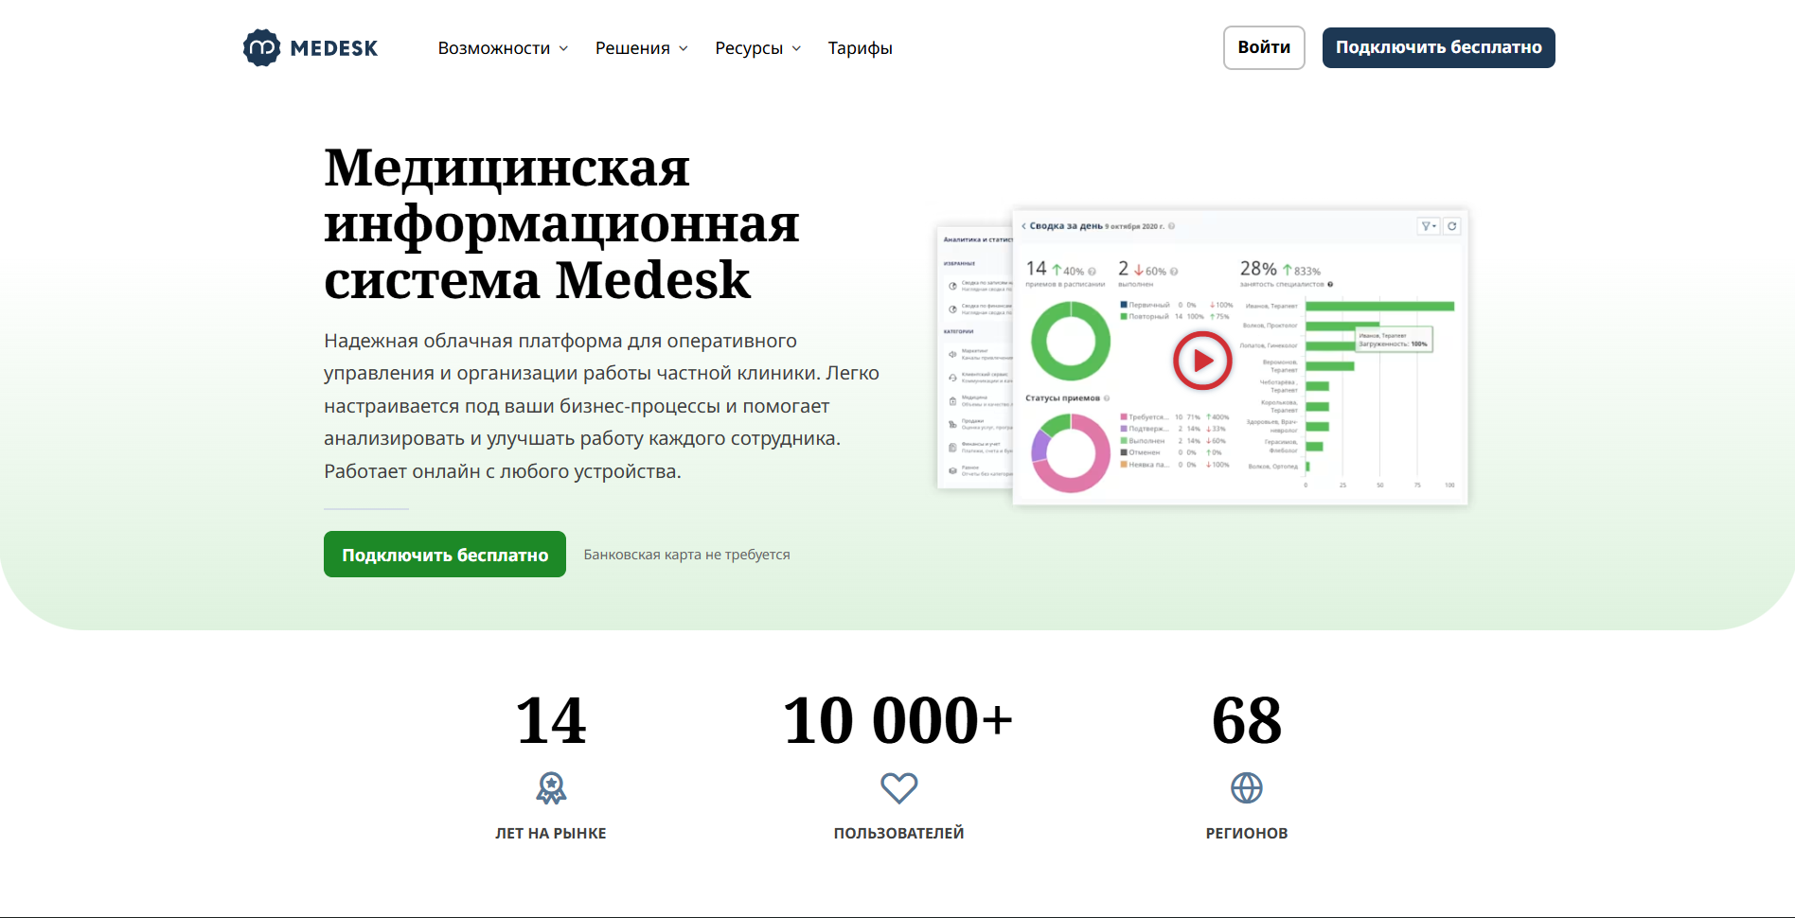

Rasm – 1.1: bu rasm da Medesk vebsaytining kirish qismi korinishi.

Aurora+ HERP — Caretech (caretech.uz)

Turi: Sog’liqni Saqlash Korxona Resurslarini Rejalashtirish HERP tizimi
Ishlab chiquvchi: Caretech MChJ, Toshkent, O’zbekiston (2009-yildan)
Maqsadli foydalanuvchilar: Har qanday o’lchamdagi tibbiy muassasa — yakka klinikadan kasalxona tarmog’igacha
Platforma: Bulutli veb-ilova — brauzer orqali, qo’shimcha o’rnatish shart emas
Bozor tajribasi: 15+ yil, ko’plab davlat va xususiy loyihalar O’zbekiston va xalqaro miqyosda
Modullar soni: 17 ta asosiy modul — Qabul, Kassa, Shifokor ish joyi, LIS Laboratoriya, Instrumental diagnostika, Statsionar, Operatsiya xonasi, Qo’ng’iroq markazi, CRM/Sotuv/Marketing, Stomatologiya, Ish haqi/Moliya/Buxgalteriya, Ombor, HR, PACS/RIS, Hisobotlar va Dashboard
Integratsiyalar: PACS/RIS tibbiy tasvirlar, LIS laboratoriya tizimlari, eHealth O’zbekiston davlat platformasi, telefoniya, tashqi API
Amalga oshirish: 7-14 ish kuni — to’liq ma’lumotlar ko’chirish, sozlash, xodimlarni o’qitish kiritilgan
Aurora+ HERP — O’zbekiston sog’liqni saqlash IT sohasida 15 yildan ortiq tajribaga ega Caretech kompaniyasining flagman mahsuloti. HERP (Healthcare Enterprise Resource Planning) atamasi muhim — bu odatiy TAT (Tibbiy Axborot Tizimi)dan katta qadam: HERP nafaqat klinik ma’lumotlarni boshqaradi, balki kasalxonaning barcha resurslarini — kadrlar, moliya, ombor, uskunalar va marketing — bitta yagona platformada integratsiya qiladi. Bu yondashuv ERP (Enterprise Resource Planning) tushunchasi asosida qurilgan bo’lib, tibbiyot sohasiga moslashtirilgan.

Tizimning eng muhim xususiyati — modullilik tamoyili. Aurora+ HERP ni 17 moduli mustaqil bloklar sifatida ishlaydi va har bir klinika o’z ehtiyojiga qarab faqat zarur modullarni faollashtirishi mumkin. Kichik stomatologiya klinikasi faqat Qabul, Kassa va Shifokor ish joyi modullarini yoqishi mumkin — bu unga oddiy, arzon va samarali tizim beradi. Yirik ko’p bo’limli kasalxona esa barcha 17 modulni ishga tushirishi va to’liq HERP imkoniyatlaridan foydalanishi mumkin.

Aurora+ ning CareTrack kontekstida alohida muhim xususiyati — O’zbekiston milliy sog’liqni saqlash infratuzilmasiga, jumladan, eHealth O’zbekiston elektron sog’liqni saqlash platformasi bilan integratsiyalanishi. Bu O’zbekistonda faoliyat yuritadigan klinikalar uchun qonuniy talablarni bajarishda bevosita yordam beradi. Bundan tashqari, tizim o’zbek va rus tillarida ishlaydi — mahalliy xodimlar uchun muhim omil.

PACS/RIS moduli (Picture Archiving and Communication System / Radiology Information System) Aurora+ ni Medeskdan keskin ajratib turadi. Bu modul rentgen, MRT, KT va ultratovush kabi tibbiy tasvirlarni raqamli formatda saqlash, ko’rish va boshqarish imkonini beradi. Shifokor ESY dagi bemor profiliga to’g’ridan-to’g’ri tasvirlarni ko’rishi mumkin — bu tashxis aniqligi va bemorga xizmat ko’rsatish sifatini sezilarli oshiradi.
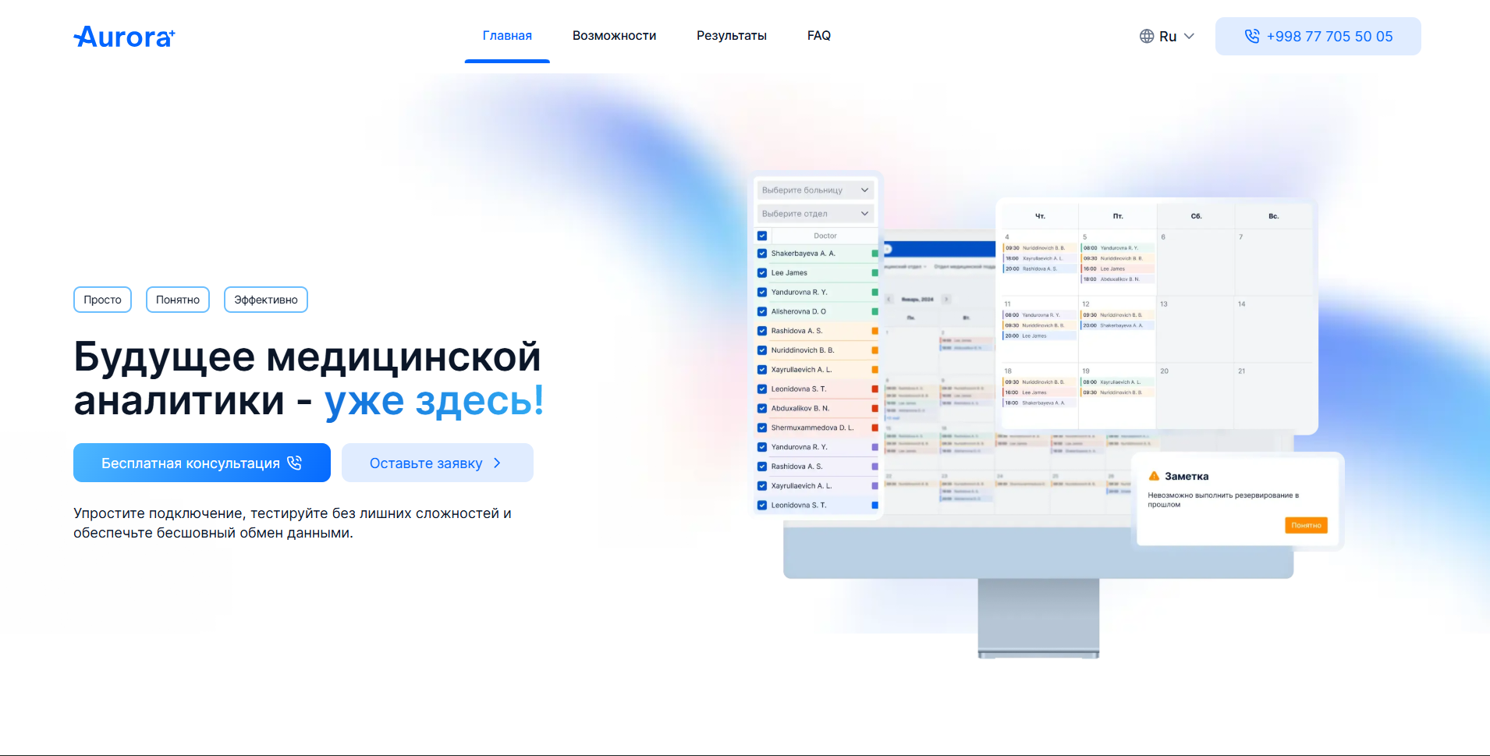

Rasm – 1.2: bu rasm Aurora+ HERP — Caretech da vebsaytining kirish qismi korinishi.

Dizayn va Funksionallik Taqqoslamasi

Tizim website: Aurora+ HERP (caretech.uz)
Tizim qaysi turga mansub ekanligi: Sog’liqni Saqlash Korxona Resurslarini Rejalashtirish tizimi
Ishlab chiquvchi: Caretech MChJ, Toshkent, O’zbekiston 2009-yildan
Maqsadli foydalanuvchilar: Har qanday o’lchamdagi tibbiy muassasa — yakka klinikadan kasalxona tarmog’igacha
Platforma: Bulutli veb-ilova — brauzer orqali, qo’shimcha o’rnatish shart emas
Bozor tajribasi: 15+ yil, ko’plab davlat va xususiy loyihalar O’zbekiston va xalqaro miqyosda
Modullar soni: 17 ta asosiy modul — Qabul, Kassa, Shifokor ish joyi, LIS Laboratoriya, Instrumental diagnostika, Statsionar, Operatsiya xonasi, Qo’ng’iroq markazi, CRM/Sotuv/Marketing, Stomatologiya, Ish haqi/Moliya/Buxgalteriya, Ombor, HR, PACS/RIS, Hisobotlar va Dashboard
Integratsiyalar: PACS/RIS tibbiy tasvirlar, LIS laboratoriya tizimlari, eHealth O’zbekiston davlat platformasi, telefoniya, tashqi API
Amalga oshirish: 7-14 ish kuni — to’liq ma’lumotlar ko’chirish, sozlash, xodimlarni o’qitish kiritilgan

Dizayn jihati | Medesk | Aurora+ HERP
Interfeys uslubi | Minimalist, zamonaviy, rang sxemasi sodda | Modulli, bo’limga xos, rang kodlangan
Onboarding vaqti | 1 kun — xodimlar darhol ishlashi mumkin | 7-14 kun — tizimli o’qitish va sozlash
Mobil moslanuvchanlik | To’liq responsive — barcha funksiyalar mobildan | Brauzer asosidagi, lekin murakkab modullar mobildan qiyin
Navigatsiya chuqurligi | Yassi menyu — 2-3 bosish bilan istalgan sahifa | Modulli ierarxiya — bo’limlarga kirish roli bo’yicha
Sozlash imkoniyati | Biznes jarayon shablonlari, brending, protokol shablonlari | 17 modulning har birini alohida sozlash, rol va ruxsatlar
Ko’p tilli qo’llab-quvvatlash | Asosan rus tili | Rus va o’zbek tillari — mahalliy bozorga moslashgan
Dashboard | Real vaqt klinika ko’rsatkichlari, moliya grafiklari | Har bir modul uchun alohida dashboard, bosh dashboard
Qorong’u rejim / tema | Mavjud emas | Korporativ brending uchun sozlanishi mumkin

Jadval – 1.1: Bu jadval ikkit vebsaytlar ortasidagi dizayn bilan bog’liq joylarini taqqoslash korsatilingan.

Asosiy Funksionallik Taqqoslamasi
Quyidagi jadval ikkala tizimning 15 ta asosiy funksionallik sohasi bo’yicha to’liq taqqoslamasini ko’rsatadi. Bu taqqoslama CareTrack TYBT uchun qaysi funksiyalar majburiy, qaysilari ixtiyoriy ekanligini aniqlashga yordam beradi:

Funksionallik | Medesk | Aurora+ HERP
Bemor ro’yxatdan o’tkazish | Ha — onlayn forma + qabulchi tomonidan ro’yxat | Ha — to’liq qabul moduli, navbat boshqaruvi
Elektron Sog’liq Yozuvlari (ESY) | Ha — protokol shablonlari, ICD kodlash, dori retsepti | Ha — to’liq ESY, klinik yo’riqnoma, kuzatuv
Shifokor profili va jadvali | Ha — ixtisoslik, qabul vaqti, ish yuki tahlili | Ha — HR moduli + shifokor ish joyi profillari
Uchrashuv rejalashtirish | Ha — Google Calendar sinxronizatsiyasi bilan | Ha — o’ziga xos kalendarmodul, bo’limlar bo’yicha
Rol asosidagi kirish (RBAC) | Ha — Menejer, Shifokor, Qabulchi, Ombor rollari | Ha — granular modulga ko’ra, rolga ko’ra ruxsatlar
Laboratoriya integratsiyasi | Ha — Helix, KDL, Invitro — 20+ sherik laboratoriya | Ha — o’rnatilgan LIS, natijalari avtomatik ESY ga
Tibbiy tasvirlar (PACS/RIS) | Yo’q — ushbu funksiya kiritilmagan | Ha — rentgen, MRT, KT, UZI tasvirlarni boshqarish
Statsionar / kasalxona bo’limi | Yo’q — faqat ambulatoriya | Ha — to’liq statsionar va operatsiya xonasi moduli
Moliyaviy boshqaruv | Ha — hisob-kitob, kassa, ish haqi, soliq hisoboti | Ha — to’liq buxgalteriya, soliq hisoboti, audit
Hisobotlar va tahlil | Ha — 40+ tayyor hisobot shabloni, eksport Excel/PDF | Ha — sozlanishi mumkin dashboardlar, API orqali BI
Telemeditsina | Ha — video konsultatsiya platforma ichida | Asosiy xususiyat sifatida ko’rsatilmagan
CRM va bemor saqlab qolish | Ha — SMS/email kampaniyalar, sodiqlik dasturi | Ha — to’liq CRM/Sotuv/Marketing moduli
Ombor va dori-darmon | Ha — zaxira kuzatuvi, buyurtma, yetkazib beruvchi | Ha — to’liq ombor, ta’minot zanjiri, apteka moduli
HR va ish haqi | Cheklangan — shifokor jadvali va ish yuki | Ha — to’liq HR moduli, ish haqi, mehnat munosabatlari
API va tashqi integratsiya | Ha — REST API, 20+ sherik xizmat | Ha — REST API, eHealth integratsiya, DICOM standarti

Jadval – 1.2: Bu jadval ikkit vebsaytlar ortasidagi funktsionalliklarini taqqoslash korsatilingan .

Texnologik Stek Taqqoslamasi

Ikkala tizim ham zamonaviy veb-texnologiyalar asosida qurilgan bo’lsa-da, ularning texnologik yondashuvi va arxitekturasi farq qiladi. Bu farqlar TYBT uchun texnologik tanlov qilishda muhim ma’lumot beradi:
Texnologik soha | Medesk | Aurora+ HERP
Umumiy arxitektura | SaaS, ko’p ijarachilik (multi-tenant) bulut | SaaS, modulli HERP, bulut yoki gibrid joylashtirish
Frontend texnologiyalari | Responsive veb-ilova — HTML5, CSS3, JavaScript | Veb-asosidagi komponent arxitekturasi
Backend yondashuvi | RESTful API — biznes mantiqini server tomonida qayta ishlash | Enterprise API — ko’p modul o’rtasida ma’lumot almashish
Ma’lumotlar bazasi turi | Markazlashtirilgan bulut ma’lumotlar bazasi (relyatsion) | Korporativ relyatsion ma’lumotlar bazasi — barcha 17 modul
Ma’lumotlar shifrlash | HTTPS, dam olish va uzatish paytida shifrlash | HTTPS, modulga ko’ra shifrlash, faoliyat jurnali
Integratsiya standarti | REST API, HL7 FHIR (tibbiy ma’lumot standarti) | REST API, DICOM (tasvirlar), HL7, eHealth API
Xavfsizlik standarti | RBAC, HIPAA muvofiqlik ko’rinishi, GDPR elementlari | RBAC, O’zbekiston tibbiy ma’lumot qoidalariga muvofiq
Joylashtirish modeli | To’liq bulut SaaS — klinika infratuzilma zarur emas | Bulut SaaS — gibrid variant ham mavjud
Zaxira va tiklanish | Avtomatik kunlik zaxira, bulut redundantligi | Avtomatik zaxira, falokatdan tiklanish rejasi
Ishlash samaradorligi | 10,000+ foydalanuvchi bilan sinovdan o’tgan | Katta kasalxona tarmoqlari bilan sinovdan o’tgan

Jadval – 1.3: Bu jadval ikkit vebsaytlar ortasidagi ishlab chiqilingan foydalanilingan texnologiya yani frontend uchun backend uchun va bu ikklasini bog’lash, yokida serverga tegishli bolgan joylarini taqqoslanganligi korishimiz mumkin.

A.M1 BOSHLANDI — Full stack vositalar qo’llanilishi tahlili

Maqsadga Muvofiqligi va Maqsadli Auditoriya Tahlili

Medesk — Foydalanuvchi Ehtiyojlariga Muvofiqligi
Medeskning maqsadli auditoriyasi uchta asosiy guruhdan iborat: klinika direktori va menejerlar — operatsion nazorat va strategik qarorlar uchun; shifokorlar — samarali klinik ish joyi va bemorlarni boshqarish uchun; qabulchilar va ma’muriy xodimlar — kundalik operatsion vazifalar uchun. Bu uchta auditoriya CareTrack Klinikasining ham asosiy foydalanuvchilarini to’liq qamrab oladi.

Klinika menejerlari nuqtai nazaridan Medesk real vaqt dashboardlari orqali klinikaning barcha ko’rsatkichlarini masofadan kuzatish imkonini beradi: kunlik bemor oqimi, shifokorlar bandligi va ish yuki, moliyaviy oqim (tushum, harajat, foyda), to’lanmagan hisob-kitoblar, ombordagi dori-darmon miqdori. Menejer klinikada bo’lmasdan ham, masalan, sayohatdan telefon orqali barcha ko’rsatkichlarni ko’rishi va zarur hollarda xodimlarga ko’rsatma berishi mumkin. 40+ tayyor hisobot shabloni moliyaviy auditoriya va soliq hisobotini tuzishni sezilarli soddalashtiradi.

Shifokorlar uchun Medeskning asosiy qiymat taklifi — Shifokor ish joyi moduli. Bu modul shifokorga quyidagilarni bir ekranda amalga oshirish imkonini beradi: bemorning to’liq tibbiy tarixi, avvalgi tashxislar va davolanish kurslari; yangi tashxis yozish (ICD-10 kodlash qo’llab-quvvatlagan holda); dori retseptini yozish; laboratoriya tahlil buyurtmasi berish va natijalarni to’g’ridan-to’g’ri ko’rish; keyingi qabulga yozuv. Protokol shablonlari (masalan, kardiologiya, nevrологiya, pediatriya uchun alohida shablonlar) hujjatlashtirish vaqtini 50-70% qisqartirishi mumkin — bu shifokorga bemorga e’tibor qaratish uchun ko’proq vaqt beradi.

Qabulchilar uchun eng muhim xususiyat — onlayn yozuv va jadval boshqaruvi. Qabulchi kunlik va haftalik jadvallarni, shifokorlarning band va bo’sh vaqtlarini ko’radi, yangi uchrashuvlarni qo’shadi va bekor qiladi, bemorlarni SMS orqali eslatma yuboradi. Google Calendar bilan sinxronizatsiya shifokorlarga ish jadvallari uchun ularga tanish bo’lgan ilovadan foydalanish imkonini beradi

Medesk CareTrack konteksti uchun muvofiqlik bahosi
Asosiy muvofiqlik sohalari:
• Shifokor profili va jadvalini boshqarish: To’liq mos — shifokor ixtisosligi, ish vaqti, bo’lim, kontakt ma’lumotlari
• Bemor yozuvlari CRUD: To’liq mos — ro’yxatdan o’tkazish, ko’rish, yangilash, o’chirish (admin uchun)
• Tashxis va kasallik yozuvlari: Yaxshi mos — ICD-10 kodlash bilan, ammo cheklangan tuzilim
• Rol asosidagi kirish: To’liq mos — Administrator va Klinitsist rollari konfiguratsiya qilinishi mumkin
• Qidiruv va filtr: Yaxshi mos — bemor ismi, ID, shifokor bo’yicha qidiruv
Cheklovlar:
• Rossiya tibbiy qoidalariga asoslangan — O’zbekiston eHealth bilan to’g’ridan-to’g’ri integratsiya yo’q
• PACS/RIS yo’q — kelajakda diagnostika bo’limi qo’shilsa, muammo bo’lishi mumkin

Aurora+ HERP — Foydalanuvchi Ehtiyojlariga Muvofiqligi
Aurora+ HERPning maqsadli auditoriyasi ancha kengroq: yakka tibbiy amaliyotdan yirik kasalxona tarmog’igacha, laboratoriyalar, dental klinikalar, reabilitatsiya markazlari, IVF markazlari va go’zallik salonlarigacha. Bu keng miqyos tizim dizayniga modullilik tamoyilini majburiy qiladi — turli tashkilotlar turli modullar to’plamini tanlaydi.

CareTrack kontekstida (ko’p ixtisoslikli xususiy tibbiy markaz) Aurora+ HERPning quyidagi modullari bevosita zarur bo’ladi:
- Qabul moduli: Bemor ro’yxatdan o’tkazish — pasport ma’lumotlari, sug’urta, kontakt, qabul maqsadi. Navbat boshqaruvi — elektron navbat, kutish vaqti ko’rsatkichlari. Uchrashuv rejalashtirish — shifokor, vaqt, xona bo’yicha.
- Kassa moduli: Hisob-faktura yaratish, to’lov qabul qilish (naqd, karta, naqdsiz), chek chiqarish, bekorlar va qaytarmalarni boshqarish. Kassir faqat o’z moduli bilan ishlaydi — shifokor ma’lumotlariga kirish imkoni yo’q.
- Shifokor ish joyi moduli: Bemor ESY — to’liq tibbiy tarix, avvalgi tashxislar, laboratoriya natijalari, tasvirlar. Yangi tashxis, muolaja rejasi, retsept, laboratoriya buyurtmasi. Boshqa shifokorlarning ko’rib chiqishlari va eslatmalarini ko’rish.
- Laboratoriya (LIS) moduli: Test buyurtmalarini qabul qilish va bajarish. Natijalarni kiritish va tasdiqlash. Natijalarning avtomatik ravishda shifokor ish joyiga va bemorning ESY ga yuborilishi. Laboratoriya referens qiymatlari bilan solishtirish.
- CRM moduli: Bemor muloqot tarixi, shikoyatlar va maqtovlar. Avtomatik eslatmalar, marketing kampaniyalari. Bemor segmentatsiyasi bo’yicha tahlil.
- Hisobotlar va Dashboard moduli: Klinik ko’rsatkichlar (tashxis statistikasi, kasallik dinamikasi), operatsion ko’rsatkichlar (bemorlar soni, shifokor samaradorligi), moliyaviy ko’rsatkichlar (daromad, harajat, foyda).
Aurora+ HERPning CareTrack uchun eng muhim ustunligi — O’zbekiston milliy sog’liqni saqlash axborot tizimi (eHealth) bilan integratsiya. Bu klinikaga O’zbekiston sog’liqni saqlash vazirligi tomonidan talab qilinadigan statistik hisobotlarni avtomatik shaklda yuborish imkonini beradi, bu esa muvofiqlik riskini sezilarli kamaytiradi.

Aurora+ HERP CareTrack konteksti uchun muvofiqlik bahosi
Asosiy muvofiqlik sohalari:
• Shifokor profili boshqaruvi: To’liq mos — HR moduli + shifokor ish joyi profili
• Bemor yozuvlari CRUD: To’liq mos — keng qamrovli, bog’langan ma’lumotlar
• Tashxis va kasallik yozuvlari: A’lo mos — ICD kodlash, tuzilgan tashxis protokoli
• Rol asosidagi kirish: To’liq mos — modulga ko’ra granular ruxsatlar tizimi
• O’zbekiston muvofiqlik: To’liq mos — eHealth integratsiya, milliy qoidalarga mos
Cheklovlar:
• Murakkab interfeys — xodimlarni o’qitish uchun 7-14 kun talab qilinadi
• Kichik klinika uchun ortiqcha funksional bo’lishi mumkin — modullar bo’yicha narxlash zarur

Full Stack Ishlab Chiqish Tamoyillari Tahlili
Full stack ishlab chiqish — bu veb-ilovaning ham mijoz tomoni (frontend), ham server tomoni (backend), ham ma’lumotlar bazasi qatlamini qamrab oluvchi yaxlit yondashuv. Zamonaviy full stack arxitekturasi odatda to’rt asosiy qatlamdan iborat: Presentation Layer (UI/UX), Application Layer (biznes mantiq), Data Layer (ma’lumotlar bazasi) va Integration Layer (tashqi xizmatlar). Ikkala tizim ham ushbu tamoyillarni o’z tarzida qo’llaydi.

Medeskda Full Stack Arxitekturasi — Chuqur Tahlil
Medesk klassik SaaS full stack arxitekturasini namoyish etadi. Tizim mijoz brauzerida ishlaydigan frontend qismi va Medeskning bulut serverlarida ishlaydigan backend qismidan iborat. Ikki qism o’rtasidagi aloqa HTTPS orqali RESTful API (Representational State Transfer Application Programming Interface) yordamida amalga oshiriladi.

Full Stack qatlami | Medesk — Batafsil tahlil
Presentation Layer (Frontend) | Medeskning frontend qismi brauzerda ishlaydi va zamonaviy HTML5, CSS3 va JavaScript asosida qurilgan. Interfeys responsive dizayn tamoyillariga muvofiq — bu shuni anglatadiki, bitta kod bazasi ish stoli, planshet va smartfon ekranlariga avtomatik moslashadi. Rol asosidagi ko’rinishlar: Administrator kirganida moliya va xodimlar boshqaruvi ko’rinadi; shifokor kirganida — faqat uning bemorlari va jadvali; qabulchi kirganida — navbat va yozuv interfeysi. Bu frontend darajasida amalga oshiriladi — foydalanuvchi boshqa rollarga tegishli ma’lumotlarga kirish urinishida tizim rad etadi.
Application Layer (Backend) | Medeskning backend qismi barcha biznes mantiqini qayta ishlaydi. RESTful API orqali frontend yuborgan so’rovlar (masalan, ‘Doktor Karimovning 15-may uchrashuv ro’yxatini ber’) backend tomonida qabul qilinadi, tekshiriladi (autentifikatsiya va avtorizatsiya), ma’lumotlar bazasidan olinadi va JSON formatida frontendga qaytariladi. Backend shuningdek avtomatik jarayonlarni ham boshqaradi: uchrashuv oldidan 24 soat SMS yuborish, to’lanmagan hisob-kitoblar uchun eslatma, laboratoriya natijalari tayyor bo’lganda shifokorga bildirishnoma.
Data Layer (Ma’lumotlar bazasi) | Barcha bemor ma’lumotlari, tibbiy yozuvlar, moliyaviy operatsiyalar va tizim sozlamalari markazlashtirilgan bulut ma’lumotlar bazasida saqlanadi. Ma’lumotlar relyatsion model asosida tashkil etilgan: Shifokor jadvali, Bemor jadvali va Tashxis jadvali o’rtasida foreign key munosabatlari mavjud (Bemor.doktor_id → Shifokor.id; Tashxis.bemor_id → Bemor.id). Bu munosabatlar bir bemorning barcha tashxislari bitta so’rov bilan olinishini ta’minlaydi. Ma’lumotlar uzatish paytida TLS 1.3 va saqlash paytida AES-256 shifrlash bilan himoyalangan.
Integration Layer (Integratsiya) | Medesk tashqi xizmatlar bilan boyitilgan integratsiya ekotizimiga ega. Laboratoriya integratsiyasi (Helix, KDL, Invitro): shifokor ESY dan laboratoriya buyurtmasi beradi → buyurtma laboratoriya tizimiga API orqali uzatiladi → natijalar tayyor bo’lganda avtomatik ESY ga qaytadi. SMS integratsiya: uchrashuv eslatmalari, natijalar bildirishnomasi. Google Calendar: shifokorning Medeskundagi jadvali Google Calendar ga sinxronlashadi. To’lov tizimlari: onlayn to’lov ulangan. Barcha integratsiyalar REST API standarti orqali amalga oshiriladi.
Xavfsizlik arxitekturasi | JWT (JSON Web Token) asosidagi autentifikatsiya: foydalanuvchi tizimga kirganida server token yaratadi va frontendga beradi; har keyingi so’rovda ushbu token yuboriladi, server uni tekshiradi. Avtorizatsiya qatlami: har bir API endpoint uchun zarur rol va ruxsatlar belgilangan. Audit log: barcha amallar (kim, qachon, nima qildi) journal qilinadi. Session management: ma’lum muddat faol bo’lmaganida avtomatik chiqish.
DevOps va joylashtirish | Medesk multi-tenant SaaS arxitekturasidan foydalanadi: bir xil server infratuzilmasi barcha klinikalar (ijarachilar) uchun ishlaydi, ammo har bir klinikaning ma’lumotlari logik jihatdan izolyatsiya qilingan. Avtomatik yangilanishlar foydalanuvchi hech narsa qilmasidan amalga oshiriladi. CDN (Content Delivery Network) orqali statik resurslar (CSS, JS, rasmlar) tezroq yuklanadi. Load balancing server yukini taqsimlaydi — bu yuqori foydalanuvchi sonida ham tizimning tez ishlashini ta’minlaydi.

Jadval – 2.1: Bu jadval faqatgina Medesk fullstack ichidagi qatlamlarning batafsil tahlili.

Aurora+ HERPda Full Stack Arxitekturasi — Chuqur Tahlil
Aurora+ HERP arxitekturasi Medesknikidan ancha murakkab, chunki 17 ta modul o’rtasida ma’lumot oqimini ta’minlash kerak. Tizim mikroxizmatlar (microservices) yoki modulli monolit arxitekturasi asosida qurilgan bo’lishi mumkin — har bir modul o’zining API endpointlariga ega va boshqa modullar bilan belgilangan interfeys orqali muloqot qiladi.

Full Stack qatlami | Aurora+ HERP — Batafsil tahlil
Presentation Layer (Frontend) | Aurora+ HERPning frontend qismi modulli komponent arxitekturasi asosida qurilgan. Har bir modul (Qabul, Shifokor ish joyi, Laboratoriya va h.k.) o’ziga xos UI komponentlariga ega, ammo ularning barchasi yagona dizayn tizimiga bo’ysunadi. Qabul xodimi tizimga kirganida faqat Qabul moduli interfeysi ko’rinadi — u Moliya yoki HR modullariga kira olmaydi. Dashboard qatlami boshqaruvchilar uchun alohida — barcha modullarning real vaqt ko’rsatkichlari bitta sahifada vizuallashtirilib, klinik va moliyaviy ko’rsatkichlar grafiklar va jadvallar ko’rinishida taqdim etiladi. Grafik vizualizatsiya uchun D3.js yoki Chart.js kabi kutubxonalar qo’llanilishi ehtimol.
Application Layer (Backend) | Aurora+ HERPning backend qismi murakkab ko’p modulli biznes mantiqini qayta ishlaydi. Eng qiziqarli xususiyat — modullar araro ma’lumot oqimi. Misol: Bemor Qabul modulida ro’yxatdan o’tadi → Shifokor ish joyida ko’radi → Laboratoriyaga yuboradi → Natijalar avtomatik Shifokor ish joyiga tushadi → Shifokor tashxis qo’yadi → Kassaga hisob-faktura ketadi. Bu jarayon foydalanuvchi harakatsiz avtomatik bo’lishi uchun backend modullar o’rtasida event-driven (hodisa asosidagi) yoki API-based muloqot tizimi qurishi kerak. HR moduli ish haqi hisoblash uchun soliq qoidalarini, ish soatlarini va ish haqi shkalalarini qayta ishlaydi. PACS/RIS moduli tibbiy tasvirlarni (DICOM standarti) saqlash va uzatish uchun maxsus backend xizmatlariga ega.
Data Layer (Ma’lumotlar bazasi) | Aurora+ HERPning ma’lumotlar bazasi arxitekturasi korporativ darajadagi relyatsion DBMS (Data Base Management System) asosida qurilgan. Asosiy jadvallar o’rtasidagi munosabatlar: Bemor ↔ Shifokor (ko’p-ko’p munosabat, konsultatsiya jadvali orqali), Bemor ↔ Tashxis (bir-ko’p munosabat), Bemor ↔ Laboratoriya buyurtmasi ↔ Natija, Bemor ↔ Statsionar yotish ↔ Operatsiya. Bundan tashqari, Xodim ↔ Bo’lim, Xodim ↔ Ish haqi, Ombor mahsuloti ↔ Harakat — bularning barchasi bir xil ma’lumotlar bazasida yoki bir-biriga ulangan ma’lumotlar bazalarida saqlanadi. Ma’lumotlar migratsiyasi boshqa TATlardan (masalan, eski Excel jadvallari yoki boshqa MIS) ma’lumotlarni import qilish uchun maxsus migratsiya vositasi mavjud.
Integration Layer (Integratsiya) | Aurora+ HERPning integratsiya qatlami DICOM standarti (Digital Imaging and Communications in Medicine) — tibbiy tasvirlar uchun xalqaro standart orqali PACS tizimlariga ulanadi. LIS (Laboratory Information System) integratsiya laboratoriya asbob-uskunalari va tashqi laboratoriyalar bilan HL7 (Health Level 7) standartida muloqot qilishi mumkin. O’zbekiston eHealth platformasi bilan integratsiya REST API yoki SOAP protokoli orqali amalga oshiriladi — bu klinikaga tibbiy ma’lumotlarni davlat registriga yuborish va olish imkonini beradi. Telefoniya integratsiya — qo’ng’iroq markazi moduli PBX (Private Branch Exchange) yoki bulutli telefoniya bilan API orqali ulangan.
Xavfsizlik arxitekturasi | Aurora+ HERPda modulga ko’ra rol asosidagi kirish nazorati (Module-level RBAC) qo’llaniladi. Har bir foydalanuvchi qaysi modullarga kirishi va u modullarda qanday amallarni bajarishi belgilanadi (masalan, kassir kassa modulida hisob-kitob yarataолish, ammo ESY ga kirish imkoni yo’q). Foydalanuvchi faoliyati audit logi barcha modullar bo’yicha journal qilinadi — bu O’zbekiston tibbiy ma’lumotlar himoyasi qoidalari uchun muhim. Ma’lumotlar shifrlash HTTPS orqali uzatishda va ma’lumotlar bazasida dam olish paytida amalga oshiriladi.
DevOps va joylashtirish | Aurora+ HERP bulutli SaaS rejimida joylashtiriladi, lekin katta klinikalar uchun gibrid (qisman mahalliy server, qisman bulut) varianti ham mavjud bo’lishi mumkin. Joylashtirish jarayoni murakkab: ma’lumotlar bazasi sxemasi sozlash, rollar va ruxsatlar konfiguratsiyasi, integratsiyalar sozlash, ma’lumotlar migratsiyasi, stress-testing va foydalanuvchilani o’qitish — bularning barchasi 7-14 ish kuni davomida amalga oshiriladi. Bu Medeskdan ko’ra ancha uzoq, ammo katta tashkilotlar uchun oqlangan investitsiya.

Jadval – 2.2: Bu jadval faqatgina Aurora+ HERP fullstack ichidagi qatlamlarning batafsil tahlili.

Full Stack Arxitektura Taqqoslamasi — CareTrack TYBT uchun Amaliy Saboqlar
Ikkala tizimni full stack nuqtai nazaridan tahlil qilib, CareTrack TYBT loyihasiga quyidagi texnik yo’nalishlar ayon bo’ldi:

Texnik soha | Medesk tajribasi | Aurora+ HERP tajribasi
Frontend arxitekturasi | Minimalist komponent tuzilmasi, rol-ko’rinish ajratish | Modulli komponent arxitekturasi, har modul mustaqil UI
API dizayni | RESTful API — standart HTTP metodlar (GET, POST, PUT, DELETE) | Ko’p modulli API — modular endpoint tuzilmasi
Ma’lumotlar modeli | Shifokor-Bemor-Tashxis relyatsion modeli | 15+ jadvallik korporativ ma’lumotlar modeli
Autentifikatsiya | JWT token asosidagi autentifikatsiya + rol tekshiruvi | Modul-darajali RBAC, granular ruxsatlar
Real vaqt ma’lumotlari | WebSocket yoki polling — jadval yangilanishlari | Event-driven modullar araro bildirishnomalar
Integratsiya pattern | REST API + webhook — laboratoriya, SMS, kalend. | REST + DICOM + HL7 — tibbiy standartlarga mos
Ma’lumotlar xavfsizligi | AES-256 + TLS 1.3 + RBAC + audit log | Modul-darajali ruxsatlar + audit log + muvofiqlik

Jadval – 2.3: Bu jadval ikkita vebsayt ichida texnik sohalarning taqqos lashi.

A.D1 BOSHLANDI — Yuqori samarali tizimlarni baholash va joylashtirish

Kuchli va Zaif Tomonlar Bahosi

Medesk — Kuchli va Zaif Tomonlar
Quyidagi baholash Medeskning rasmiy sayt ma’lumotlari, foydalanuvchi sharhlari va klinik AT tajribasiga asoslangan. Har bir kuchli va zaif tomon CareTrack kontekstiga aloqadorligi nuqtai nazaridan ham tahlil qilingan.

Kuchli tomonlar | Zaif tomonlar
Sodda va intuitiv interfeys — tibbiy IT bo’lmagan xodimlar ham 1 kunda o’zlashtirishi mumkin. CareTrack uchun muhim, chunki klinika xodimlari IT mutaxassislar emas. | Faqat ambulatoriya va xususiy klinika uchun mo’ljallangan — statsionar, jarrohlik xonasi va reaktsion bo’lim yo’q. Klinika kelajakda kengaysa, tizim almashtirish kerak bo’lishi mumkin.
14 yillik bozor tajribasi — 10 000+ foydalanuvchi, 68 mintaqada sinovdan o’tgan. Barqarorlik va ishonchlilik kafolati. | PACS/RIS tibbiy tasvirlar moduli yo’q — rentgen, MRT, KT natijalari boshqa tizimda saqlanishi kerak. Bu ma’lumot fragmentatsiyasiga olib keladi.
Tezkor joriy etish — klinika bir kunda tizimni ishga tushirishi mumkin. Minimal infratuzilma xarajatlari. | Asosan rossiya bozori uchun qurilgan — O’zbekiston eHealth integratsiyasi va mahalliy qoidalar bilan muvofiqlik talab qilinsa muammo.
To’liq mobil kirish — barcha funksiyalar smartfondan ham ishlaydi. Shifokorlar va menejerlar har joydan kira oladi. | Miqyoslanish cheklovlari — yirik kasalxona tarmog’i yoki ko’p filiallar uchun mos emas. CareTrack kengaygach, tizim yetarli bo’lmasligi mumkin.
20+ laboratoriya sherik — Helix, KDL, Invitro va boshqa yirik laboratoriyalar bilan tayyor integratsiya. | Narx oshkora e’lon qilinmagan — taklif olish uchun konsultatsiya zarur. Bu byudjet rejalashtirish uchun noqulay.
Telemeditsina moduli — COVID-19 davrida kuchaygan masofaviy konsultatsiya talabini qoplash uchun tayyor. | Ish jarayonlarini sozlash cheklangan — ayrim maxsus klinik protokollar Medesk shablonlariga to’g’ri kelmasa qo’shimcha ishlanma kerak.
40+ tayyor analitik hisobot — moliyaviy audit, klinik statistika uchun tayyor shablonlar. Qo’shimcha BI vositasi kerak emas. | Ma’lumotlar faqat Medesk bulutida — klinika o’z serveriga nusxa olish imkoniyati cheklangan. Vendor lock-in xavfi.
CRM va bemor saqlab qolish — avtomatik eslatmalar klinika daromadini 15-25% oshirishi mumkin. | Ingliz tili interfeysi cheklangan — xalqaro mutaxassislar yoki auditorlar uchun qiyin bo’lishi mumkin.

Jadval – 3.1: Bu jadval Medesk ning kuchli va zaif tomonlari korsatilingan.

Aurora+ HERP — Kuchli va Zaif Tomonlar
Aurora+ HERPning quyidagi bahosi tizimning O’zbekiston va Markaziy Osiyo kontekstidagi faoliyatiga asoslangan.

Kuchli tomonlar | Zaif tomonlar
17 modulli to’liq HERP — bitta platforma klinikaning barcha operatsion ehtiyojlarini qoplaydi. Boshqa tizimlar zarur emas. | O’rganish egri chizig’i tikligi — 17 modul, murakkab navigatsiya, ko’p sozlash imkoniyatlari xodimlarni o’qitishni majburiy qiladi.
Kuchli miqyoslanish — yakka klinikadan kasalxona tarmog’igacha o’sish paytida tizim almashish shart emas. Uzoq muddatli investitsiya. | Joriy etish vaqti 7-14 kun — Medeskdan sezilarli uzoqroq. Klinikaning operatsiyasi qisqa muddatga sekinlashishi mumkin.
O’zbekistonda mahalliy ishlab chiqilgan — O’zbek tilida, eHealth integratsiya, mahalliy tibbiy qoidalarga to’liq mos. | Kichik klinikalar uchun ortiqcha murakkablik — agar klinikaga faqat uchta modul kerak bo’lsa, 17 modulli sistema uchun to’lash mantiqsiz.
PACS/RIS integratsiya — tibbiy tasvirlarni (rentgen, MRT, KT) to’g’ridan-to’g’ri ESY da ko’rish. Diagnostika bo’limi uchun muhim. | Narx oshkora ko’rsatilmagan — shaxsiy taklif talab qilinadi. Kichik klinikalar uchun nisbatan qimmat bo’lishi mumkin.
To’liq HR va ish haqi — kadrlar boshqaruvi, ish haqi hisobi va mehnat munosabatlari alohida HR dastur kerak emas. | Inglizcha hujjatlar kamroq — xalqaro hamkorlar va auditorlar uchun platforma haqida ma’lumot topish qiyin.
15+ yillik tajriba, O’zbekistonda davlat va xususiy loyihalar — O’zbekiston sog’liqni saqlash sohasidagi chuqur ixtisoslik. | Markaziy Osiyodan tashqarida kam tanilgan — xalqaro sheriklar yoki investorlar uchun noma’lum platforma.
Ma’lumotlar migratsiyasi kiritilgan — eski tizimdan (Excel, boshqa MIS) ma’lumotlarni ko’chirish xizmati mavjud. Tranzitsiya xavfini kamaytiradi. | Vendor bog’liqligi — barcha ma’lumotlar Caretech infratuzilmasida. Tizim almashtirilganda migratsiya muammolari bo’lishi mumkin.
Ko’p filiallarni boshqarish — bir platformadan barcha klinika filiallarining markazlashtirilgan ma’lumotlari. Tarmoq kengayishi uchun qulay. | Murakkab sozlash — to’liq potentsialdan foydalanish uchun IT mutaxassis yoki Caretech yordami zarur bo’lishi mumkin.

Jadval – 3.2: Bu jadval Aurora+ HERP ning kuchli va zaif tomonlari korsatilingan.

Baholash — Tizimlar CareTrack Ehtiyojlarini Qanchalik Qondiradi?

CareTrack Klinikasi Talablariga Nisbatan Batafsil Baholash
BTEC topshiriq stsenariyiga ko’ra, CareTrack Klinikasi TYBT uchta asosiy ma’lumot ob’ekti bo’yicha to’liq CRUD (Create, Read, Update, Delete) operatsiyalarini qo’llab-quvvatlashi kerak: Shifokorlar, Bemorlar va Tashxislar. Bundan tashqari, tizim rol asosidagi kirishni (Administrator va Klinitsist), qidiruv va filtr imkoniyatlarini va veb-brauzer orqali ishlashni ta’minlashi lozim.

Quyidagi baholash jadvali ikkala tizimni CareTrack talablarining har biri bo’yicha batafsillik bilan taqqoslaydi:
CareTrack talabi | Medesk bahosi | Aurora+ HERP bahosi
Shifokor CRUD (Yaratish) | A’lo — yangi shifokor profili: ism, ixtisoslik, bo’lim, ish tartibi, aloqa. Onboarding jarayoni tezlashtirilgan. | A’lo — HR modul orqali to’liq shifokor profili + shifokor ish joyi ulanishi avtomatik.
Shifokor CRUD (O’qish va Qidirish) | A’lo — ism, ixtisoslik, bo’lim bo’yicha qidiruv, jadval va bandlik ko’rsatkichlari. | A’lo — HR va shifokor ish joyi modullari birga ishlaydi, chuqur filtr imkoni.
Shifokor CRUD (Yangilash) | A’lo — profil tahrirlash, jadval o’zgartirish, ruxsatlar sozlash. Admin tomonidan bajariladi. | A’lo — HR moduli orqali yangilash, tarix saqlash — kim, qachon tahrir qildi.
Shifokor CRUD (O’chirish) | Yaxshi — deaktivatsiya imkoniyati, ammo to’liq o’chirish auditsiz amalga oshirilmasligi kerak. | A’lo — logik o’chirish (deaktivatsiya), barcha bog’langan yozuvlar saqlanib qoladi.
Bemor CRUD (Yaratish) | A’lo — onlayn yozuv yoki qabulchi tomonidan ro’yxatdan o’tkazish. Dublikatlarni aniqlash xususiyati. | A’lo — qabul moduli orqali ro’yxatdan o’tkazish, pasport skanerlash imkoni.
Bemor CRUD (O’qish) | A’lo — to’liq ESY: tibbiy tarix, tashxislar, laboratoriya, uchrashuvlar, moliyaviy yozuvlar. | A’lo — barcha modul ma’lumotlari bitta bemor profilida — shifokor, lab, kassa.
Bemor CRUD (Yangilash) | A’lo — kontakt ma’lumotlari, sug’urta, tibbiy holat yangilanishi. Audit trail saqlaydi. | A’lo — modul va ruxsatga ko’ra yangilash, to’liq o’zgarishlar tarixi.
Tashxis CRUD (Yaratish) | Yaxshi — ICD-10 kodlash bilan tashxis yozish, ammo tuzilgan maydonlar soni cheklangan. | A’lo — ICD-10 va ICD-11, tuzilgan tashxis protokoli, muolaja rejasi bilan bog’lanish.
Tashxis CRUD (O’qish) | Yaxshi — tashxis tarixi ESY da ko’rinadi, ICD kodi bo’yicha qidiruv. | A’lo — tashxis statistikasi, kasallik dinamikasi tahlili, bemorlar guruhi bo’yicha.
Rol asosidagi kirish — Administrator | A’lo — barcha modullarga to’liq kirish, foydalanuvchilar boshqaruvi, sozlamalar. | A’lo — super-administrator barcha 17 modulni boshqaradi, granular ruxsatlar.
Rol asosidagi kirish — Klinitsist | A’lo — shifokor faqat o’z bemorlari ESY ga kiradi, moliyaviy va HR ma’lumotlarga emas. | A’lo — klinitsist faqat klinik modullarga (ESY, Lab, Tashxis) kiradi.
Qidiruv va filtr | Yaxshi — ism, ID, sana, shifokor bo’yicha qidiruv. Murakkab filtr cheklangan. | Yaxshi — modul ichida qidiruv kuchli, lekin modullar araro qidiruv cheklangan.
Bog’langan ma’lumotlar ko’rinishi | A’lo — bemorning ESY da barcha bog’langan tashxis, tahlil, uchrashuv bitta sahifada. | A’lo — barcha modullar bitta bemor ID ga bog’langan, yaxlit ko’rinish.
Veb-brauzer orqali kirish | A’lo — har qanday zamonaviy brauzer, hech qanday o’rnatish kerak emas. | A’lo — to’liq brauzer asosidagi, mobil va desktop da ishlaydi.

Jadval – 3.3: Bu jadval Medesk va Aurora + HERP, CareTrack tomonidan berilgan talablarni qanchalik qondirishi korsatilingan.

Umumiy Asoslangan Baho
Medesk — CareTrack uchun umumiy baho: Juda Yaxshi (4.2/5)
Nega 4.2/5?
+ Barcha asosiy CRUD operatsiyalari to’liq qo’llab-quvvatlanadi
+ Rol asosidagi kirish CareTrack talablariga mos
+ Sodda interfeys — xodimlar tez o’rganadi, mahsuldorlik tez oshadi
+ Tezkor joriy etish — klinika 1 kunda ishga tushirishi mumkin
+ 14 yil bozor tajribasi — barqarorlik va ishonchlilik yuqori
- 0.8 ball ayirildi: O’zbekiston eHealth integratsiyasi yo’q, tashxis yozuv tuzilmasi nisbatan cheklangan,
PACS/RIS yo’qligi kelajakda muammo bo’lishi mumkin, rossiya bozori qoidalariga asoslanganligi.
CareTrack uchun xulosa: Medesk hozirgi CareTrack talablarini yaxshi qoplaydi. Agar klinika faqat
ambulatoriya xizmatlarini ko’rsatishni davom ettirsa va kengaymasa — ideal tanlov. Ammo klinika
kengayish rejasiga ega bo’lsa, kelajakda tizim almashtirish zarurati xarajatlarni oshiradi.
Aurora+ HERP — CareTrack uchun umumiy baho: A’lo (4.7/5)
Nega 4.7/5?
+ Barcha CRUD operatsiyalari to’liq va chuqur qo’llab-quvvatlanadi
+ Rol asosidagi kirish granular va cheksiz moslashtirilishi mumkin
+ O’zbekistonda ishlab chiqilgan — mahalliy qoidalar, eHealth, o’zbek tili
+ Miqyoslanish — klinikadan kasalxona tarmog’igacha o’sish tizim almashtirisiz
+ PACS/RIS, LIS va statsionar modullar CareTrack kelajak kengayishi uchun tayyor
+ HR, moliya, ombor — barcha resurslar bitta platformada
- 0.3 ball ayirildi: murakkab interfeys o’qitish xarajatlarini oshiradi (7-14 kun vs 1 kun),
kichik klinika uchun narx-qiymat munosabati unchalik qulay bo’lmasligi mumkin.
CareTrack uchun xulosa: Aurora+ HERP uzoq muddatda ancha kuchliroq tanlov. O’zbekiston kontekstida
mahalliy muvofiqlik, tashxis chuqurligi, miqyoslanish va eHealth integratsiyasi uni ustun qiladi.
7-14 kunlik o’qitish xarajatini bitta marta to’lab, yillar davomida foydalanish mantiqan oqlangan.

CareTrack TYBT Ishlab Chiqishi uchun Asosiy Saboqlar

Ushbu bo’lim ikkala tizimdan olingan eng muhim texnik va dizayn saboqlarini umumlashtiradi. Bu saboqlar CareTrack TYBTsining Activity 2 (tizim loyihasi), Activity 3 (frontend ishlab chiqish), Activity 4 (backend ishlab chiqish) va Activity 5 (sinovlash va joylashtirish) bosqichlari uchun asos bo’lib xizmat qiladi
1 Rol Asosidagi Kirish Nazorati (RBAC) — Majburiy Asos
Ikkala tizim ham mustahkam RBAC ni amalga oshiradi. CareTrack TYBT uchun bu quyidagini anglatadi: Administrator roli barcha ob’ektlarda to’liq CRUD; Klinitsist roli faqat bemor ESY va tashxislar bo’yicha o’qish va yangilash; boshqa ob’ektlarga kirish taqiqlangan. Texnik amalga oshirish: JWT token ichida rol ma’lumotlari, backend middleware har so’rovda rolni tekshiradi, frontend faqat rol uchun tegishli tugmalar va sahifalarni ko’rsatadi.
Muhim tafsilot: Medesk tajribasidan ko’rinib turibdi, RBAC faqat ma’lumotlar darajasida emas, UI darajasida ham qo’llanilishi kerak. Klinitsist yaratish tugmasini ko’rmasa — yaxshiroq foydalanuvchi tajribasi, chunki u rad etish xatosi ko’rmaydi.

2 Relyatsion Ma’lumotlar Modeli — To’g’ri Loyihalash
Ikkala tizim ham relyatsion ma’lumotlar bazasidan foydalanadi va bu to’g’ri tanlov. CareTrack TYBT uchun minimal ma’lumotlar modeli: Shifokor (id, ism, familiya, ixtisoslik, bo’lim, telefon, email, yaratilgan sana); Bemor (id, ism, familiya, tug’ilgan sana, jinsi, manzil, telefon, shifokor_id, yaratilgan sana); Tashxis (id, bemor_id, shifokor_id, ICD kodi, tavsif, sana, holat, davolash rejasi).
Foreign key munosabatlari: Bemor.shifokor_id → Shifokor.id (har bir bemorga bitta asosiy shifokor tayinlanadi); Tashxis.bemor_id → Bemor.id (har bir tashxis bitta bemorga tegishli); Tashxis.shifokor_id → Shifokor.id (tashxisni qaysi shifokor qo’yganini kuzatish). Bu munosabatlar bir so’rov bilan bemorning to’liq profilini, barcha tashxislarini va tayinlangan shifokorini olish imkonini beradi — bu Medesk va Aurora+ da kuzatilgan asosiy xususiyat.

3 RESTful API Dizayni — Standartlarga Amal Qilish
Ikkala tizim ham REST API dan foydalanadi. CareTrack TYBT uchun API endpointlari standart qoida bo’yicha tuzilishi kerak: GET /api/doctors — barcha shifokorlar ro’yxati; POST /api/doctors — yangi shifokor yaratish; GET /api/doctors/:id — bitta shifokor ma’lumotlari; PUT /api/doctors/:id — shifokor ma’lumotlarini yangilash; DELETE /api/doctors/:id — shifokorni o’chirish. Xuddi shunday Bemorlar (/api/patients) va Tashxislar (/api/diagnoses) uchun. Qidiruv uchun: GET /api/patients?search=Karimov&doctor=5&page=1&limit=20 — bu Medeskning filtrlash yondashuviga mos.
Har bir endpoint uchun autentifikatsiya: Authorization: Bearer {JWT_token} sarlavhasi. Middleware token ni tekshiradi va rolni aniqlaydi. Klinitsist POST /api/doctors ga so’rov yuborsa — 403 Forbidden qaytariladi.

4 Foydalanuvchi Interfeysi — Soddalik va Aniqlik
Medeskning muvaffaqiyatidan asosiy saboq: tibbiyot xodimlari uchun eng yaxshi interfeys — eng oddiy interfeys. CareTrack TYBT da har bir rol uchun alohida dashboard bo’lishi kerak. Administrator dashboard: uchta jadval (Shifokorlar, Bemorlar, Tashxislar) bilan CRUD tugmalari, qidiruv va filtr, yaratilgan yozuvlar soni statistikasi. Klinitsist dashboard: faqat o’ziga tegishli bemorlar ro’yxati, tashxis qo’shish/yangilash tugmalari, yangi yaratish tugmalari yo’q. Login sahifasida rol tanlov yoki avtomatik aniqlash bo’lishi kerak.

5 Ma’lumotlar Xavfsizligi — Minimal Standartlar
Ikkala tizim ham HTTPS shifrlash, RBAC va audit log dan foydalanadi. CareTrack TYBT uchun minimal xavfsizlik talablari: HTTPS majburiy — HTTP orqali kirish yo’q; JWT tokenlari 8 soat amal qilsin, keyin qayta kirish talab etilsin; Parollar bcrypt yoki argon2 algoritmida hashlanishi kerak — hech qachon oddiy matn sifatida saqlanmasin; Barcha muhim amallar (yaratish, o’chirish, rol o’zgartirish) audit_log jadvaliga yozilsin: foydalanuvchi_id, amal turi, ob’ekt, vaqt; Input validation — SQL injection va XSS hujumlariga qarshi barcha kirish ma’lumotlari tekshirilsin.

6 Sinovlash Strategiyasi
Ikkala tizimning 14-15 yillik barqarorligi ularning keng sinovlash amaliyotidan darak beradi. CareTrack TYBT uchun sinovlash: Unit testing — har bir API endpoint uchun alohida testlar (to’g’ri holat, xato holati, avtorizatsiya xatosi); Integration testing — frontend va backend o’rtasida to’liq jarayon sinovi (bemor yaratish → saqlash → ko’rish → yangilash); User acceptance testing (UAT) — real klinika xodimlar bilan amaliy tekshirish; Security testing — OWASP top-10 zaifliklariga qarshi tekshirish.

Yakuniy Xulosa ikkita CareTrack uchun olingan website larning taqqoslashdagi.

Ushbu kengaytirilgan tadqiqot hisoboti CareTrack Klinikasiga o’xshash tibbiy kontekstda ikkita mavjud tizimni — Medesk va Aurora+ HERP ni — dizayn, funksionallik, full stack arxitektura tamoyillari va maqsadga muvofiqligi bo’yicha chuqur tahlil qildi.

Medesk — 14 yillik tajriba, 10 000+ foydalanuvchi va toza interfeysi bilan — xususiy ambulatoriya klinikalar uchun qanchalik samarali bulutli TAT qurilishi mumkinligini ko’rsatadi. Uning RESTful API arxitekturasi, rol asosidagi kirish tizimi, tezkor joriy etish modeli va keng laboratoriya integratsiyasi full stack ishlab chiqishning eng yaxshi amaliyotlarini namoyish etadi. CareTrack talablari nuqtai nazaridan Medesk barcha asosiy CRUD operatsiyalar, RBAC va veb-kirish talablarini qoplaydi.

Aurora+ HERP — O’zbekistonda 15+ yillik sog’liqni saqlash IT tajribasi asosida qurilgan — modulli HERP arxitekturasining tibbiy muassasalar uchun qanchalik kuchli bo’lishi mumkinligini ko’rsatadi. 17 modulli tuzilma, PACS/RIS integratsiya, eHealth muvofiqlik va granular RBAC tizimi CareTrack talablarini nafaqat qoplaydi, balki kelajak kengayish ehtiyojlarini ham oldindan ta’minlaydi. O’zbekistonda ishlayotgan klinika uchun mahalliy muvofiqlik, o’zbek tili va eHealth integratsiyasi alohida qimmat kasb etadi.

Ikkala tizim full stack arxitekturasining to’rt qatlamini izchil qo’llaydi: istalgan qurilmada ishlaydigan responsive frontend; barcha biznes mantiqini qayta ishlaydigani RESTful API backend; Shifokor-Bemor-Tashxis relyatsion ma’lumotlar modeli; va laboratoriyalar, tashqi xizmatlar bilan integratsiya qatlami.

Ushbu tadqiqotdan kelib chiqadigan asosiy xulosalar CareTrack TYBT uchun texnik roadmap ni shakllantiradi: (1) JWT asosidagi RBAC arxitekturasi hoziroq loyihalash bosqichida belgilanishi kerak; (2) Shifokor-Bemor-Tashxis relyatsion ma’lumotlar modeli Activity 2 da ERD sifatida chizilishi kerak; (3) RESTful API standarti barcha endpointlar uchun Activity 4 da qo’llanilishi kerak; (4) Responsive, rol-ko’rinish asosidagi UI Activity 3 da amalga oshirilishi kerak; (5) HTTPS, bcrypt va audit log minimal xavfsizlik talablari sifatida Activity 4 va 5 da joriy etilishi kerak.

Ikkala tizimdan olingan saboqlar — soddalik, miqyoslanish, integratsiya va xavfsizlik — CareTrack TYBTni ishlab chiqishda asosiy tamoyillar sifatida xizmat qiladi va tizim nafaqat hozirgi talablarni, balki klinikaning kelajak ehtiyojlarini ham qoplashini ta’minlaydi.

Learning Aim - B

B.P2 - Produce full stack designs for the MRMS that meet CareTrack Clinic’s client talablariga, jumladan ERD, data dictionary, wireframes and technical documentation.

Ushbu bo’limda MediCore Solutions kompaniyasi tomonidan CareTrack Clinic uchun ishlab chiqilayotgan Tibbiy Yozuvlarni Boshqarish Tizimi (TYBT) ning to’liq dizayni taqdim etiladi. Dizayn Activity 1 da o’tkazilgan tadqiqot (Medesk va Aurora+ HERP tizimlarini solishtirish) natijalariga asoslanadi. Tizim foydalanuvchilarning real ehtiyojlarini qondirish, ma’lumotlar xavfsizligini ta’minlash va klinika jarayonlarini soddalashtirish maqsadida loyihalashtirilgan.

Foydalanuvchi Talablari (User Requirements)
CareTrack Clinic Tibbiy Yozuvlarni Boshqarish Tizimi (TYBT) foydalanuvchilarning real ehtiyojlariga asoslanib loyihalashtirilgan. Tizim quyidagi rollarni qo’llab-quvvatlaydi va har bir rol uchun maxsus funksiyalarni taqdim etadi. Barcha talablar backendning amaldagi implementatsiyasiga (Express.js + Mongoose + RBAC) to’liq mos keladi.
1. Administrator roli - tizimning to’liq boshqaruv huquqiga ega bo’lib, quyidagi operatsiyalarni bajarishi mumkin:
- Barcha foydalanuvchilar (User) ni boshqarish (CRUD)
- Shifokorlar (Clinician) ni yaratish, ko’rish, yangilash va o’chirish
- Bemorlar (Patient) ni yaratish, ko’rish, yangilash va o’chirish
- Barcha tashxislar (Diagnosis), retseptlar (Prescription), uchrashuvlar (Appointment) va tibbiy yozuvlarni (MedicalRecord) boshqarish
- Shifokorlarning ish jadvalini (ClinicianSchedule) ko’rish va boshqarish
- Tizim statistikasi va hisobotlarini ko’rish
- Rol asosidagi ruxsatlarni (RBAC) boshqarish
2. Klinitsist (Shifokor) roli - faqat o’ziga tegishli ma’lumotlar bilan ishlashi mumkin:
- O’z shaxsiy profilini ko’rish va yangilash (/api/profile/me)
- O’z ish jadvalini yaratish, ko’rish, yangilash va o’chirish (/api/schedules/my)
- O’ziga biriktirilgan bemorlar ro’yxatini ko’rish
- Bemorga yangi tashxis qo’yish (ICD kod, tavsif, severity, hujjat yuklash bilan)
- Mavjud tashxislarni yangilash va o’chirish
- Bemorga retsept yozish (multiple medicines)
- Tibbiy yozuvlar (lab, xray, mri va boshqalar) yuklash
- Bemorning to’liq profilini ko’rish (tashxislar, retseptlar, uchrashuvlar va tibbiy yozuvlar bilan)
- Uchrashuvlarni boshqarish (holatni yangilash)
3. Qabulxona xodimi (Receptionist) roli:
- Yangi bemorlarni ro’yxatga olish
- Shifokorlar ro’yxati va ish jadvalini ko’rish
- Yangi uchrashuvlar (Appointment) yaratish va boshqarish
- Bemorlarning asosiy ma’lumotlarini ko’rish
4. Bemor (Patient) roli:
- O’z shaxsiy profilini ko’rish va yangilash
- O’z tibbiy tarixini (Diagnosis), retseptlarini (Prescription) va uchrashuvlarini ko’rish
- O’z tibbiy yozuvlarini ko’rish
- Yangi uchrashuv yaratish
5. Umumiy Talablar (Barcha rollar uchun):
- Tizimga JWT token orqali xavfsiz kirish (/api/auth/login)
- Parolni unutganda tiklash mexanizmi
- Rol asosidagi kirish nazorati (RBAC) — middleware orqali tekshiriladi
- Qidiruv, filtr va sahifalash (?search=, ?page=, ?limit=, ?specialization=)
- Ma’lumotlar xavfsizligi (parollar bcrypt bilan hashlanadi, sensitive ma’lumotlar qaytarilmaydi)
- Fayl yuklash (avatar va tibbiy hujjatlar uchun Multer)
- Swagger orqali API dokumentatsiyasi (/api/docs)
- Xatolarni markazlashtirilgan boshqarish

- Ma’lumotlar Lug’ati (Data Dictionary)
Ushbu bo’lim CareTrack Clinic Tibbiy Yozuvlarni Boshqarish Tizimining ma’lumotlar bazasi strukturasini batafsil tavsiflaydi. Tizim MongoDB va Mongoose ORM asosida ishlab chiqilgan bo’lib, barcha modellar o’rtasidagi bog’lanishlar (relationships), ma’lumotlar normalizatsiyasi, xavfsizlik talablari va rol asosidagi kirish nazorati (RBAC) hisobga olingan. Data Dictionary loyihaning asosiy talablaridan biri bo’lgan Doctor (Clinician), Patient va Diagnosis entitylari uchun to’liq CRUD operatsiyalarini qo’llab-quvvatlashga xizmat qiladi. Har bir modelning maydonlari klinika jarayonlarining real ehtiyojlariga mos ravishda loyihalashtirilgan.
USER modeli CareTrack tizimidagi barcha foydalanuvchilarning asosiy ma’lumotlarini saqlaydi va autentifikatsiya jarayonining markaziy nuqtasi hisoblanadi. Har bir foydalanuvchi MongoDB tomonidan avtomatik yaratilgan _id (ObjectId) orqali yagona tarzda identifikatsiya qilinadi. fullName maydoni foydalanuvchining to’liq ismini String formatida saqlaydi va tizimda ko’rsatish uchun majburiy hisoblanadi. email maydoni Unique chekloviga ega bo’lib, tizimga kirish (login) uchun asosiy kalit bo’lib xizmat qiladi va kichik harflarda saqlanadi. password maydoni bcrypt algoritmi yordamida hashlanib saqlanadi, bu esa ma’lumotlar bazasi buzilgan taqdirda ham foydalanuvchi parollarining xavfsizligini ta’minlaydi. phone maydoni ixtiyoriy bo’lib, klinika xodimlari yoki bemorlar bilan aloqa o’rnatish uchun ishlatiladi. role maydoni String (Enum) turida bo’lib, to’rtta qiymatdan birini qabul qiladi: admin, clinician, receptionist yoki patient — bu qiymat tizimda rol asosidagi kirish nazoratini (RBAC) amalga oshirishda hal qiluvchi ahamiyat kasb etadi. avatar maydoni ixtiyoriy bo’lib, foydalanuvchining profil rasmiga URL havola sifatida saqlanadi. isActive maydoni Boolean turida bo’lib, foydalanuvchi hisobining faol yoki bloklangan ekanligini bildiradi va "Soft Delete" tamoyiliga asosan default qiymati true etib belgilangan. createdAt va updatedAt maydonlari Date turida bo’lib, Mongoose tomonidan avtomatik to’ldiriladi va audit maqsadlarida foydalaniladi.

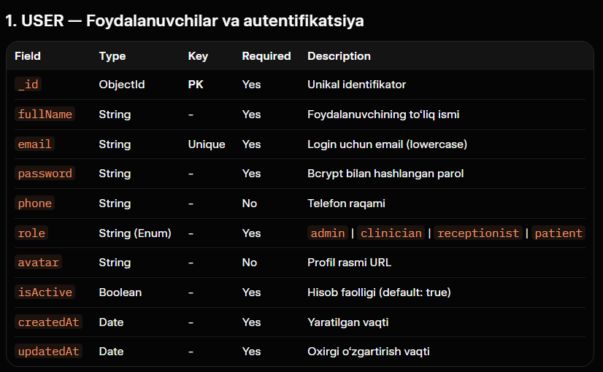

Rasm – 2.1: User modeli ma’lumotlar lug’ati. Ushbu jadval tizimdagi barcha foydalanuvchilarning asosiy ma’lumotlarini (ism, email, parol, rol, avatar va boshqalar) saqlash uchun ishlatiladi. Bu model Administrator, Clinician, Receptionist va Patient rollarining barchasini birlashtiruvchi asosiy jadval hisoblanadi.
CLINICIAN modeli CareTrack tizimida ro’yxatdan o’tgan shifokorlarning professional ma’lumotlarini saqlaydi va USER modelini ixtisoslashtirilgan tibbiy profil bilan kengaytiradi. user maydoni ObjectId turida bo’lib, FK → USER kaliti orqali asosiy foydalanuvchi hisobiga bog’lanadi va har bir shifokor albatta tizimda foydalanuvchi sifatida ro’yxatdan o’tgan bo’lishi kerakligi shartini bildiradi. specialization maydoni String turida majburiy bo’lib, shifokorning tibbiy mutaxassisligini (masalan, Cardiology, Neurology) ko’rsatadi. experience maydoni Number turida bo’lib, shifokorning yillik ish tajribasini raqam ko’rinishida saqlaydi va ixtiyoriy hisoblanadi. licenseNumber maydoni Unique chekloviga ega bo’lib, har bir shifokorning davlat tomonidan berilgan yagona tibbiy litsenziya raqamini saqlaydi va takrorlanishiga yo’l qo’yilmaydi. department maydoni String turida bo’lib, shifokor ishlayotgan klinika bo’limini bildiradi. workingDays maydoni Array[String] turida bo’lib, shifokor ish kunlarini ro’yxat shaklida saqlaydi (masalan, Mon, Tue, Wed). workingHours maydoni Object turida bo’lib, { start: "09:00", end: "18:00" } ko’rinishida ish boshlanish va tugash vaqtlarini saqlaydi. roomNumber maydoni String turida bo’lib, shifokor qabul qiladigan xona raqamini ko’rsatadi. isAvailable maydoni Boolean turida bo’lib, shifokorning hozirgi vaqtda qabul qila olish holati haqida ma’lumot beradi.

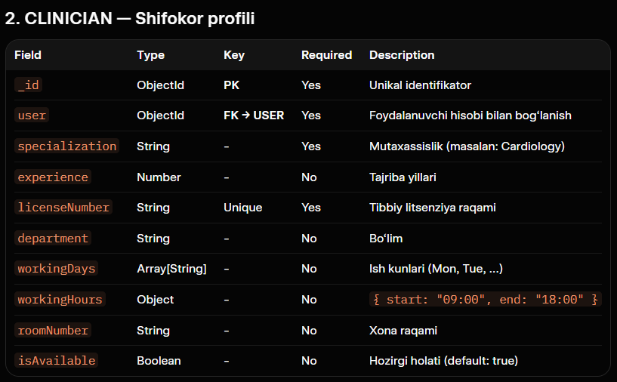

Rasm – 2.2: Clinician (Shifokor) modeli ma’lumotlar lug’ati. Ushbu model shifokorlarning professional ma’lumotlarini (mutaxassislik, tajriba, litsenziya raqami, ish jadvali, xona raqami va h.k.) saqlaydi. User modeli bilan bog’langan bo’lib, rol asosidagi funksiyalarni amalga oshirishda muhim ahamiyatga ega.

PATIENT modeli klinikada ro’yxatdan o’tgan bemorlarning tibbiy va shaxsiy ma’lumotlarini saqlaydi hamda USER modeli bilan bog’liq holda ishlaydi. user maydoni ObjectId turida bo’lib, FK → USER kaliti orqali bemorning tizim hisobiga ulanadi, bu esa bemor ham tizimga kirish imkoniyatiga ega bo’lishini ta’minlaydi. dateOfBirth maydoni Date turida bo’lib, bemorning tug’ilgan sanasini saqlaydi va yosh hisobi hamda tibbiy tavsiyalar uchun ishlatiladi. gender maydoni String (Enum) turida bo’lib, uchta qiymatdan birini qabul qiladi: male, female yoki other. bloodType maydoni String (Enum) turida bo’lib, bemorning qon guruhini saqlaydi (A+, A−, B+, B−, O+, O−, AB+, AB−) va favqulodda tibbiy yordamda muhim ahamiyat kasb etadi. allergies maydoni Array[String] turida bo’lib, bemorning ma’lum allergiyalari ro’yxatini saqlaydi va dori tayinlashda hisobga olinadi. address maydoni String turida bo’lib, bemorning yashash manzilini saqlaydi. insuranceNumber maydoni String turida bo’lib, bemorning sug’urta polisi raqamini ko’rsatadi. doctor maydoni ObjectId turida bo’lib, FK → CLINICIAN kaliti orqali bemorga biriktirilgan asosiy shifokorni belgilaydi. Barcha maydonlar _id va user dan tashqari ixtiyoriy bo’lib, bu tizimni turli ma’lumot to’liqligidagi bemorlarni qabul qilishga moslashuvchanligi bilan ta’minlaydi.
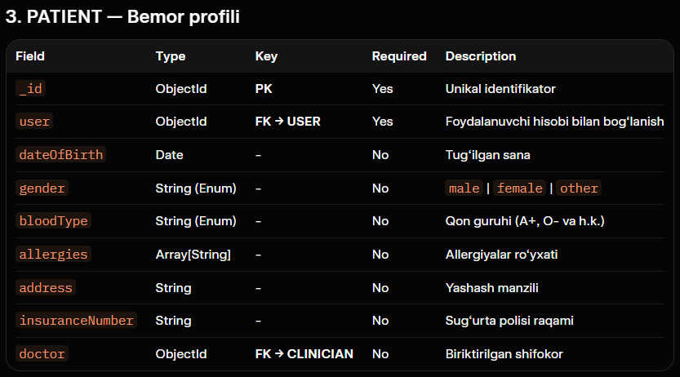
Rasm – 2.3: Patient (Bemor) modeli ma’lumotlar lug’ati. Bemorlarning shaxsiy va tibbiy ma’lumotlarini (tug’ilgan sana, jins, qon guruhi, allergiyalar, manzil, sug’urta raqami) saqlash uchun mo’ljallangan. User modeli bilan biriktirilgan holda bemorning to’liq profilini shakllantirishga xizmat qiladi.
APPOINTMENT modeli bemor va shifokor o’rtasidagi uchrashuvlarni boshqarish uchun mo’ljallangan bo’lib, tizimning qabul rejalashtirish funksiyasining asosini tashkil etadi. patient maydoni ObjectId turida bo’lib, FK → PATIENT kaliti orqali uchrashuv kimga tegishli ekanligini belgilaydi va majburiy hisoblanadi. clinician maydoni ObjectId turida bo’lib, FK → CLINICIAN kaliti orqali uchrashuv qaysi shifokor bilan ekanligi aniqlanadi. date maydoni Date turida majburiy bo’lib, uchrashuv sanasini saqlaydi. timeSlot maydoni String turida bo’lib, uchrashuvning aniq vaqt oralig’ini masalan "09:30" formatida saqlaydi. reason maydoni String turida ixtiyoriy bo’lib, bemorning kelish sababini qisqacha tavsiflaydi. status maydoni String (Enum) turida majburiy bo’lib, to’rtta qiymat qabul qiladi: pending (kutilmoqda), confirmed (tasdiqlangan), completed (bajarilgan) va cancelled (bekor qilingan). notes maydoni String turida ixtiyoriy bo’lib, shifokor yoki qabulxona xodimi tomonidan qo’shimcha eslatmalar kiritish uchun ishlatiladi. Ushbu model orqali qabulxona xodimi yangi uchrashuv yaratishi, shifokor holatini yangilashi va bemor o’z uchrashuvlarini kuzatishi mumkin. APPOINTMENT modeli PATIENT va CLINICIAN modellari o’rtasidagi ko’prik vazifasini bajarib, ikki tomonlama munosabatni ifodalaydi.

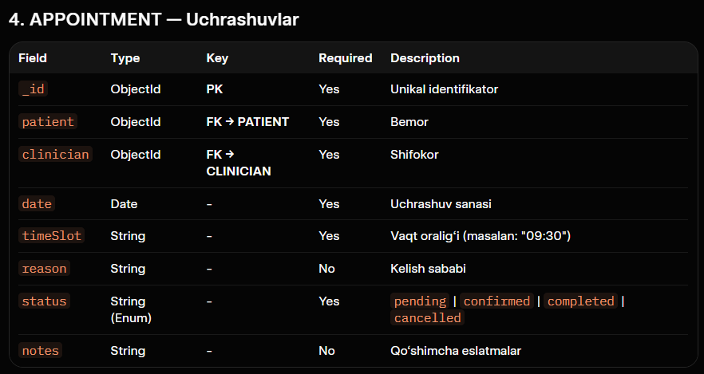
Rasm – 2.4: Appointment (Uchrashuv) modeli ma’lumotlar lug’ati. Klinikada o’tkaziladigan uchrashuvlarning sanasi, vaqti, holati va sabablarini boshqarish uchun ishlatiladi. Bemor va shifokor o’rtasidagi bog’lanishni ta’minlaydi.
DIAGNOSIS modeli shifokor tomonidan bemorga qo’yilgan tibbiy tashxislarni saqlaydi va klinikaning asosiy klinik hujjatlashtirish jarayonini raqamlashtiradi. patient maydoni ObjectId turida bo’lib, FK → PATIENT kaliti orqali tashxis qaysi bemorga tegishli ekanligini belgilaydi va majburiy hisoblanadi. clinician maydoni ObjectId turida bo’lib, FK → CLINICIAN kaliti orqali tashxis qo’ygan shifokorni ko’rsatadi va audit uchun muhimdir. appointment maydoni ObjectId turida bo’lib, FK → APPOINTMENT kaliti orqali tashxis qaysi uchrashuv doirasida qo’yilganligini ixtiyoriy ravishda bog’laydi. icdCode maydoni String turida bo’lib, Xalqaro kasalliklar tasnifi (ICD-10) standartiga mos kod saqlaydi, bu esa tibbiy hujjatlashtirish va statistika uchun muhimdir. description maydoni String turida majburiy bo’lib, tashxisning to’liq klinik tavsifini o’z ichiga oladi. severity maydoni String (Enum) turida bo’lib, kasallikning og’irlik darajasini uch bosqichda ifodalaydi: mild (engil), moderate (o’rtacha) va severe (og’ir). documents maydoni Array[String] turida bo’lib, tashxisga biriktirilgan tibbiy hujjatlar (tahlil natijalari, rentgen suratlari) URL ro’yxatini saqlaydi. Bir bemor bir nechta tashxisga ega bo’lishi mumkin, bu esa bemorning to’liq tibbiy tarixini kuzatish imkonini beradi. DIAGNOSIS modeli keyinchalik PRESCRIPTION modeli bilan ham bog’lanib, dori tayinlash jarayonini to’liq hujjatlashtirishga xizmat qiladi.
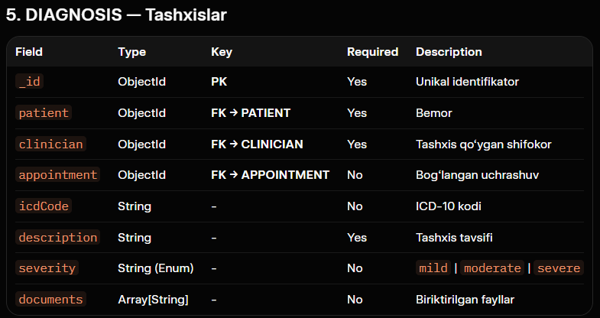
Rasm – 2.5: Diagnosis (Tashxis) modeli ma’lumotlar lug’ati. Bemorlarga qo’yilgan tashxislar, ICD kodlari, tavsiflar, og’irlik darajalari va tegishli hujjatlarni saqlaydigan asosiy model. Har bir tashxis bemor va shifokor bilan bog’langan.
PRESCRIPTION modeli shifokor tomonidan bemorga yozilgan dori retseptlarini to’liq tuzilmali shaklda saqlaydi va farmakologik ma’lumotlarni elektron tarzda boshqarish imkonini beradi. patient maydoni ObjectId turida bo’lib, FK → PATIENT kaliti orqali retsept kimga yozilganligini belgilaydi. clinician maydoni ObjectId turida bo’lib, FK → CLINICIAN kaliti orqali retseptni yozgan shifokorni ko’rsatadi. diagnosis maydoni ObjectId turida bo’lib, FK → DIAGNOSIS kaliti orqali retsept qaysi tashxis asosida tayinlanganligini ixtiyoriy ravishda bog’laydi. medicines maydoni Array[Object] turida majburiy bo’lib, bir nechta dorilar ro’yxatini ob’ektlar massivi ko’rinishida saqlaydi. Har bir dori ob’ekti ichida medicines[].name (dori nomi), medicines[].dosage (doza miqdori), medicines[].frequency (qabul chastotasi: masalan, "3 marta kuniga") va medicines[].duration (davomiyligi: masalan, "7 kun") maydonlari mavjud. issuedAt maydoni Date turida majburiy bo’lib, retsept berilgan sanani belgilaydi. expiresAt maydoni Date turida ixtiyoriy bo’lib, retseptning amal qilish muddatini ko’rsatadi. Bu model yordamida shifokor bir vaqtning o’zida bir nechta dori tayinlashi, bemor esa o’z retseptlarini tizim orqali ko’rishi mumkin. PRESCRIPTION modeli tizimning klinik davolash zanjirini yakunlaydi: Uchrashuv → Tashxis → Retsept.
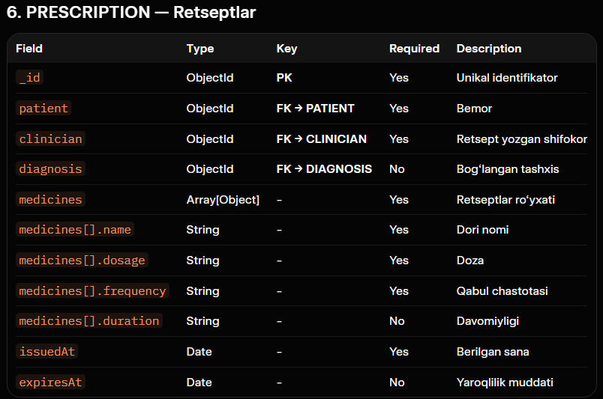
Rasm – 2.6: Prescription (Retsept) modeli ma’lumotlar lug’ati. Shifokorlar tomonidan bemorlarga yoziladigan retseptlar (dori nomi, dozasi, chastotasi, muddati) saqlanadigan model. Tashxis bilan bog’lanishi mumkin.
MEDICAL_RECORD modeli klinikada bemorga tegishli barcha tibbiy yozuvlar, tahlil natijalari va diagnostika hujjatlarini markazlashgan holda saqlaydi. patient maydoni ObjectId turida bo’lib, FK → PATIENT kaliti orqali yozuv qaysi bemorga tegishli ekanligini majburiy ravishda belgilaydi. clinician maydoni ObjectId turida bo’lib, FK → CLINICIAN kaliti orqali yozuvni kiritgan shifokorni ko’rsatadi va tibbiy mas’uliyatni aniq belgilaydi. type maydoni String (Enum) turida majburiy bo’lib, beshta kategoriyadan birini qabul qiladi: lab (laboratoriya tahlili), xray (rentgen), mri (magnit-rezonans tasvirlanishi), ultrasound (ultratovush tekshiruvi) va other (boshqa). title maydoni String turida majburiy bo’lib, yozuvning qisqa sarlavhasini saqlaydi (masalan, "Qon umumiy tahlili"). description maydoni String turida ixtiyoriy bo’lib, tibbiy yozuvning batafsil tavsifini o’z ichiga oladi. fileUrl maydoni String turida ixtiyoriy bo’lib, yuklangan tibbiy hujjat faylining server manzilini saqlaydi. recordDate maydoni Date turida majburiy bo’lib, yozuv qilingan sanani ko’rsatadi va tibbiy tarixni vaqt bo’yicha tartibga solishda ishlatiladi. Ushbu model File Upload xususiyatiga ega bo’lib, shifokor skanerlangan hujjatlar, tahlil natijalari va tasvirlarni bevosita tizimga yuklashi mumkin. MEDICAL_RECORD modeli bemorning to’liq tibbiy tarixini ko’p turdagi hujjatlar bilan boyitadi.
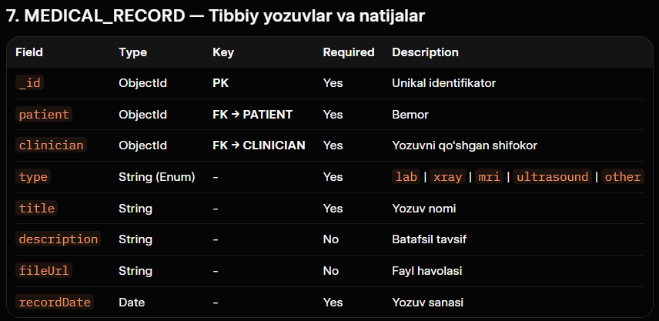
Rasm – 2.7: MedicalRecord (Tibbiy Yozuv) modeli ma’lumotlar lug’ati. Laboratoriya natijalari, rentgen, MRT va boshqa tibbiy hujjatlarni saqlash va boshqarish uchun mo’ljallangan. Fayl yuklash funksiyasi bilan birga ishlaydi.
CLINICIAN_SCHEDULE modeli har bir shifokorning kunlik ish jadvali va bo’sh vaqt oralig’larini boshqarish uchun mo’ljallangan bo’lib, uchrashuv rejalashtirish tizimining asosini tashkil etadi. clinician maydoni ObjectId turida bo’lib, FK → CLINICIAN kaliti orqali jadval qaysi shifokorga tegishli ekanligini majburiy ravishda belgilaydi. date maydoni String turida Unique chekloviga ega bo’lib, YYYY-MM-DD formatida saqlanadi va bir shifokor uchun bir kunda faqat bitta jadval yozuvi bo’lishini ta’minlaydi. timeSlots maydoni Array[Object] turida bo’lib, o’sha kun uchun barcha vaqt oralig’larini ob’ektlar massivi ko’rinishida saqlaydi. Har bir vaqt oralig’i ob’ekti ichida timeSlots[].start (boshlanish vaqti, majburiy), timeSlots[].end (tugash vaqti, majburiy), timeSlots[].isBooked (band qilinganmi, Boolean) va timeSlots[].appointmentId (qaysi uchrashuv bilan bog’langan, FK → APPOINTMENT) maydonlari mavjud. isAvailable maydoni Boolean turida bo’lib, shifokorning o’sha kun umumiy mavjudligini bildiradi va dam olish kunlari yoki ta’til paytlarida false qilib belgilanishi mumkin. Bu model orqali qabulxona xodimi shifokorning bo’sh vaqtlarini ko’rishi va yangi uchrashuv belgilash imkoniyatiga ega bo’ladi. CLINICIAN_SCHEDULE modeli APPOINTMENT modeli bilan chambarchas bog’liq bo’lib, band bo’lgan vaqt oralig’lariga uchrashuv ID si biriktiriladi. Jadval tizimi real vaqt rejimida yangilanib, bir vaqtga bir nechta bemor belgilanishining oldini oladi.
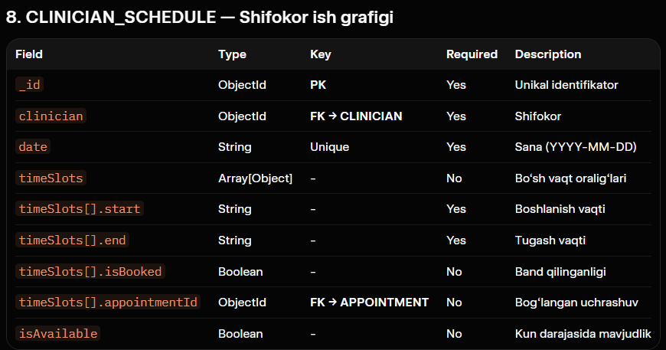
Rasm – 2.7: ClinicianSchedule (Shifokor Ish Jadvali) modeli ma’lumotlar lug’ati. Shifokorlarning kunlik ish grafigi, vaqt oralig’lari va bandlik holatini boshqarish uchun ishlatiladi. Uchrashuvlarni rejalashtirishda asosiy rol o’ynaydi.

ERD (Entity Relationship Diagram)
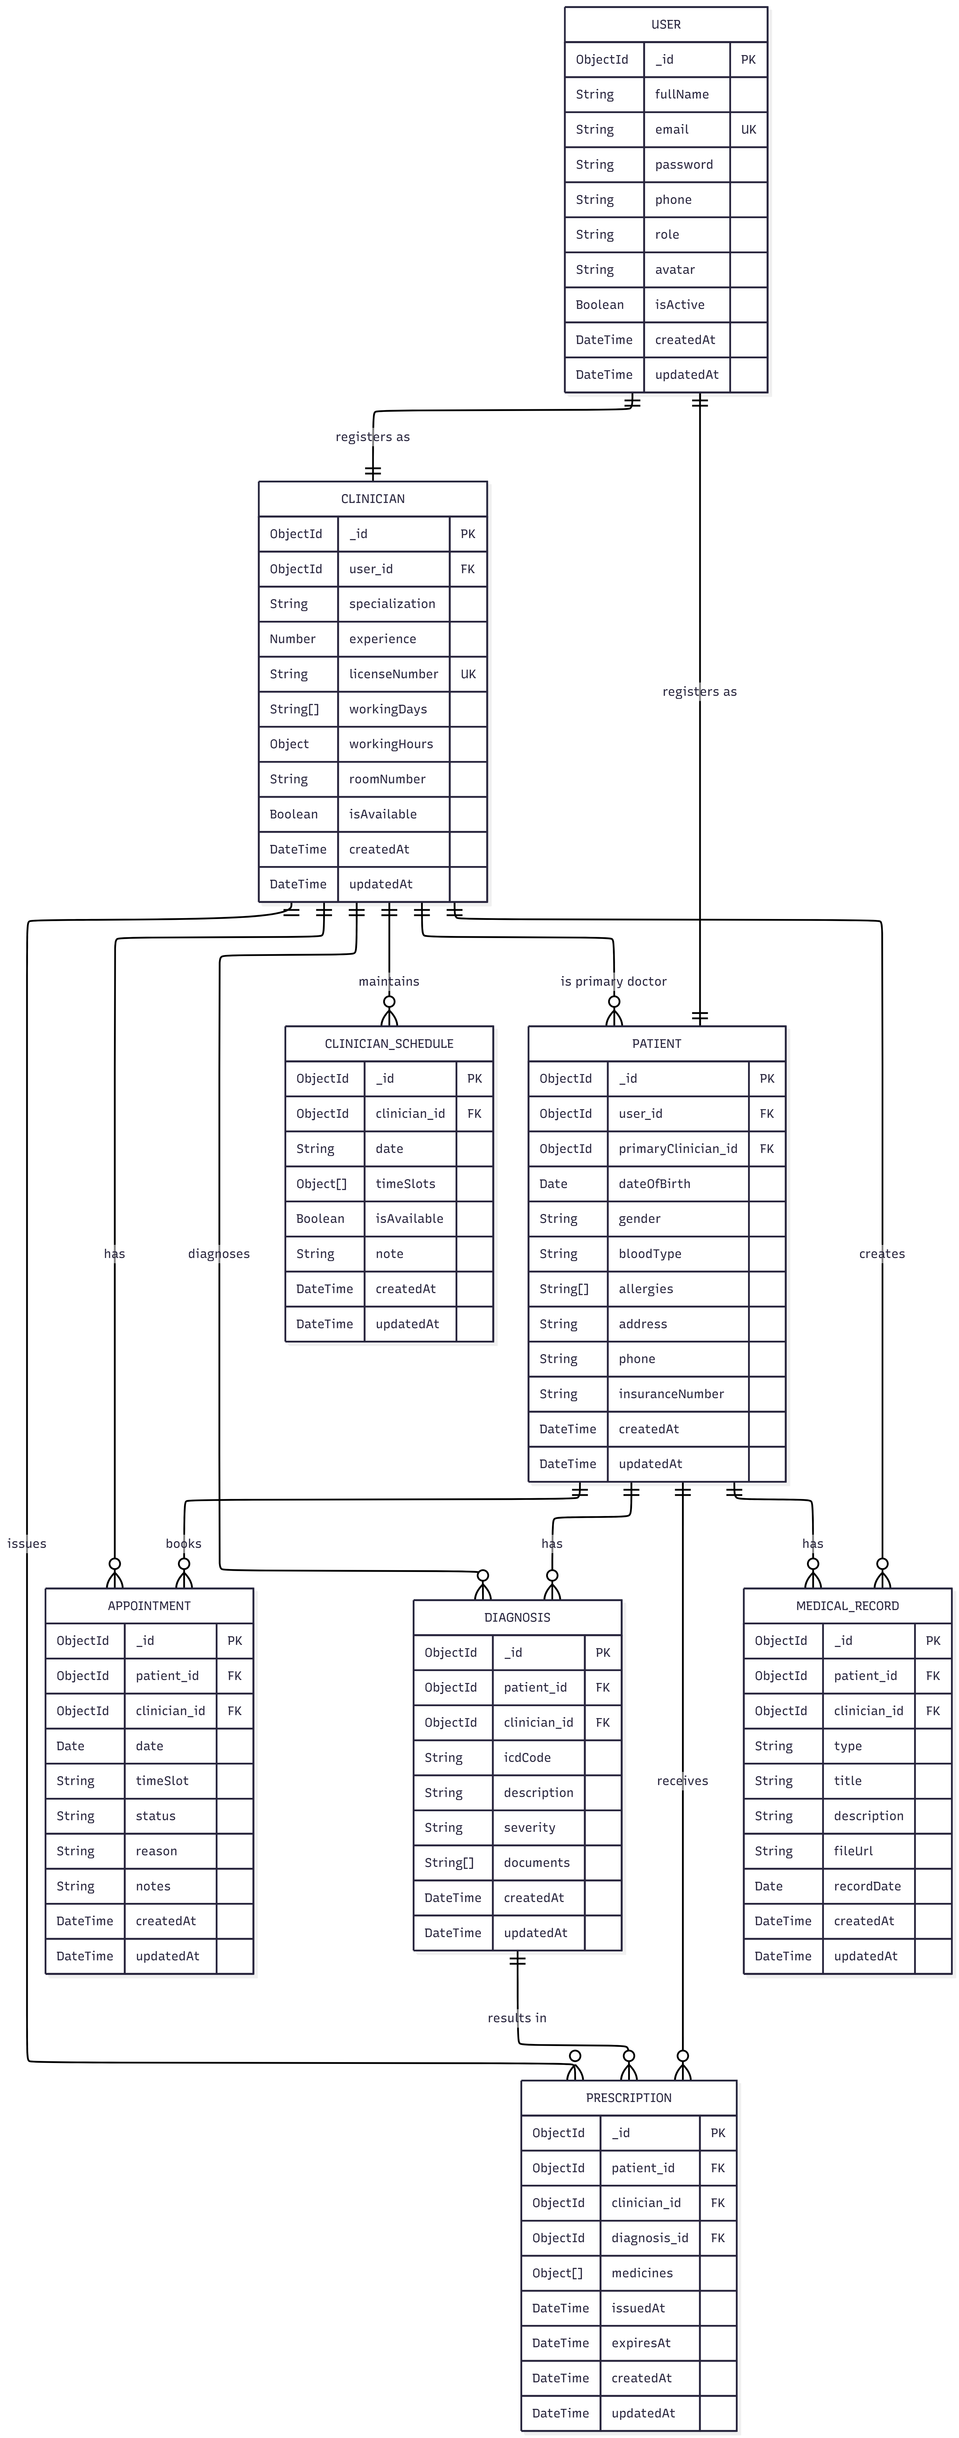
Rasm – 2.8: ERD diagramma CareTrack Clinic
Ushbu diagrammada CareTrack Clinic Tibbiy Yozuvlarni Boshqarish Tizimining ma’lumotlar modeli aks ettirilgan. Model assignment brief talablariga asoslanib ishlab chiqilgan bo’lib, asosiy entitylar (User, Clinician, Patient, Diagnosis) va ular o’rtasidagi munosabatlarni to’liq qamrab oladi.
Tizimda User modeli barcha foydalanuvchilar uchun asos bo’lib xizmat qiladi va turli rollarga bo’linadi. Har bir Clinician va Patient User modeli bilan bog’langan. Bir shifokor (Clinician) bir nechta bemorga xizmat ko’rsatishi mumkin, shuningdek har bir bemor bir nechta tashxisga (Diagnosis) ega bo’lishi mumkin. Har bir tashxis ma’lum bir shifokor tomonidan qo’yiladi. Bundan tashqari, bemor va shifokor o’rtasida uchrashuvlar (Appointment), retseptlar (Prescription) va boshqa bog’lanishlar mavjud.
Ushbu ERD dizayni ma’lumotlarning yaxlitligini, samaradorligini va kelajakda kengaytirish imkoniyatini ta’minlaydi.
Diagrammani to’liq ko’rish uchun: CareTrack Clinic ERD - Mermaid AI

- Vizual Dizaynlar (Wireframes)
Quyida CareTrack Clinic TYBT tizimining 7 ta asosiy ekrani uchun Low-Fidelity wireframe dizaynlari taqdim etiladi. Har bir ekran foydalanuvchi talablari va rol asosidagi kirish nazoratiga mos ravishda loyihalangan.

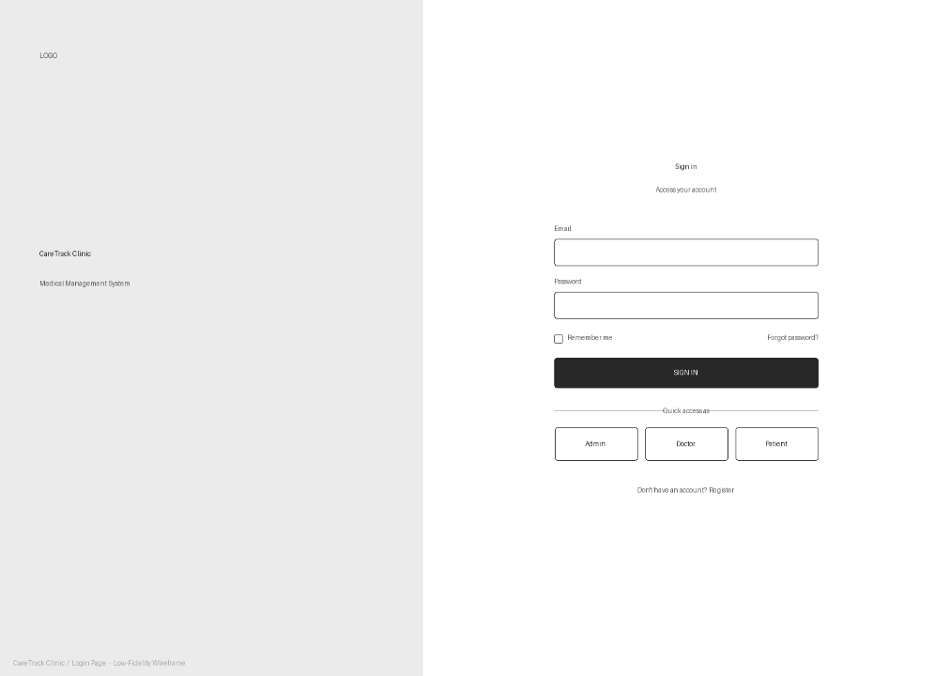
Rasm – 2.9: Ekran 1 — Login sahifasi (01-login)
Maqsad: Barcha foydalanuvchilar uchun tizimga kirish nuqtasi.
Umumiy tuzilish: Sahifa ikki qismga bo’lingan. Chap tomon — brending maydoni (logotip, "CareTrack Clinic" nomi, "Medical Management System" tavsifi). O’ng tomon — kirish formasi.
Elementlar:
- Email kiritish maydoni
- Parol kiritish maydoni
- "Remember me" checkbox va "Forgot password?" havolasi
- "SIGN IN" tugmasi (to’liq kenglikda, qoramtir rang)
- "Quick access as" bo’limi — Admin, Doctor, Patient tezkor kirish tugmalari
- "Don’t have an account? Register" havola
Dizayn qarorlari: Tezkor kirish tugmalari (Admin/Doctor/Patient) test va namoyish maqsadida qo’shilgan — bu foydalanuvchi sinovi davomida tizimni tez tekshirish imkonini beradi. Login sahifasi minimal va e’tiborni faqat kirish formasiga qaratadi.

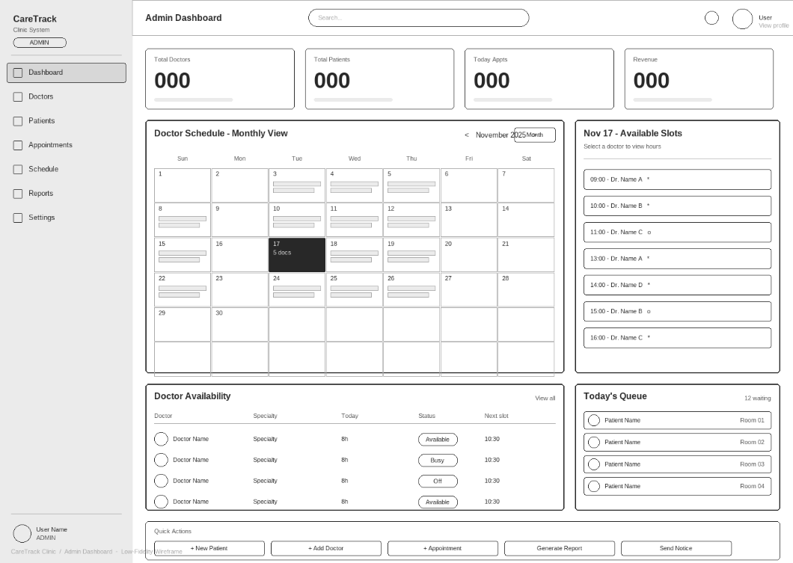
Rasm – 2.10: Ekran 2 — Admin Dashboard (02-admin-dashboard)
Maqsad: Administrator uchun klinikaning barcha ko’rsatkichlarini bir ekranda ko’rish.
Umumiy tuzilish: Chap tomon — sidebar navigatsiya (Dashboard, Doctors, Patients, Appointments, Schedule, Reports, Settings). Asosiy maydon — uch qismga bo’lingan.
Yuqori statistika kartalari (4 ta):
- Total Doctors
- Total Patients
- Today Appts (bugungi uchrashuvlar)
- Revenue (daromad)
Asosiy kontent (markaziy blok):
- Doctor Schedule — Monthly View: oylik kalendar ko’rinishi, har bir kunda shifokorlar yozuvi
- Doctor Availability jadvali: shifokor ismi, mutaxassisligi, bugungi ish soati, holati (Available / Busy / Off), keyingi bo’sh vaqt
O’ng panel:
- Nov 17 — Available Slots: tanlangan sana uchun vaqt bo’laklari ro’yxati (09:00, 10:00)
- Today’s Queue: bugungi navbat ro’yxati (bemor ismi — xona raqami), 12 kutayotgan
Pastki qism:
- Quick Actions tugmalari: + New Patient, + Add Doctor, + Appointment, Generate Report, Send Notice
Dizayn qarorlari: Admin dashboardi klinikaning operatsion holatini real vaqtda kuzatish uchun mo’ljallangan. Oylik kalendar + bo’sh vaqt slotlari kombinatsiyasi jadval ziddiyatlarini oldini olishga yordam beradi.

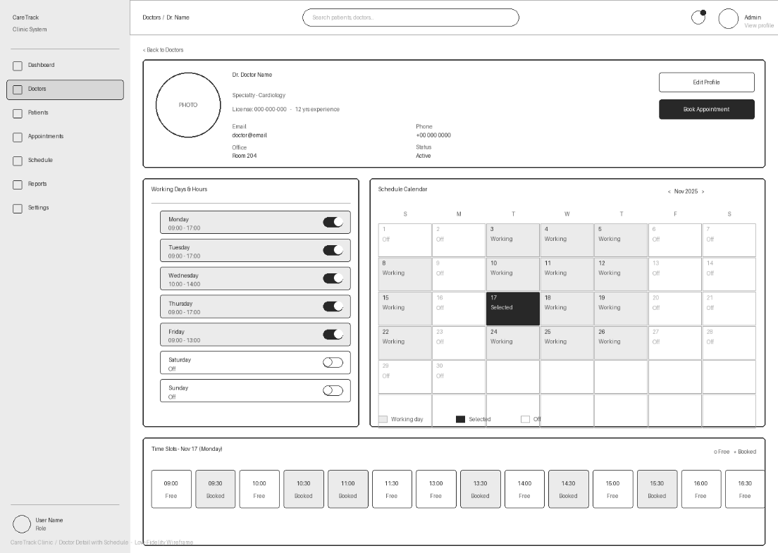
Rasm – 2.11 : Ekran 3 — Doctor Detail (03-doctor-detail)
Maqsad: Alohida shifokorning to’liq profili va ish jadvalini ko’rish.
Umumiy tuzilish: Yuqorida — breadcrumb navigatsiya (Doctors / Dr. Name). Asosiy kontent uch qatlamga bo’lingan.
Profil bloki (yuqori):
- Shifokor fotosi (doira shaklida placeholder)
- Ism, mutaxassislik (Cardiology), litsenziya raqami, tajriba (12 yrs)
- Email, telefon, ofis xonasi, holat (Active)
- "Edit Profile" va "Book Appointment" tugmalari
Working Days & Hours bloki (pastki chap):
- Har bir ish kuni uchun alohida qator (Dushanba–Yakshanba)
- Ish vaqti ko’rsatilgan (09:00–17:00)
- Toggle switch — kunni yoqish/o’chirish imkoni
Schedule Calendar bloki (pastki o’ng):
- Oylik kalendar (Nov 2025), har bir kuni "Working" yoki "Off" holati
- Tanlangan kun qoramtir rang bilan ajratilgan
Time Slots bloki (eng pastki):
- Tanlangan kun uchun vaqt bo’laklari: 09:00, 09:30, 10:00... 16:30
- Har bir slot "Free" yoki "Booked" holati bilan
Dizayn qarorlari: Bu ekran admin va receptionist uchun shifokorning bandligini bir ko’rishda anglashga imkon beradi. Toggle switch jadval o’zgarishlarini bevosita shu ekrandan qilish imkonini beradi.
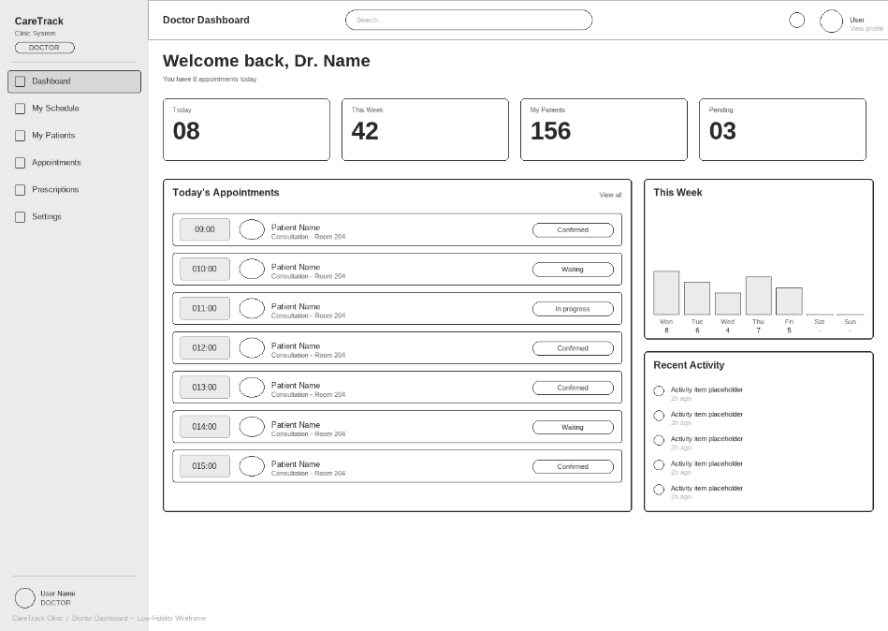
Rasm – 2.12: Ekran 4 — Doctor Dashboard (04-doctor-dashboard)
Maqsad: Shifokor uchun shaxsiy ish kuni ko'rinishi.
Umumiy tuzilish: Sidebar navigatsiya (Dashboard, My Schedule, My Patients, Appointments, Prescriptions, Settings). Asosiy maydon.
Salomlashuv matni: "Welcome back, Dr. Name — You have 8 appointments today"
Statistika kartalari (4 ta):
- Today (bugungi uchrashuvlar): 08
- This Week (shu hafta): 42
- My Patients (jami bemorlar): 156
- Pending (kutilayotgan): 03
Today's Appointments ro'yxati (chap, katta blok):
- Har bir uchrashuv uchun: vaqt, bemor fotosi + ismi, xona, holat (Confirmed / Waiting / In progress)
- "View all" havolasi
This Week grafigi (o'ng yuqori):
- Haftalik bar chart: Dush–Yak, har kun uchrashuvlar soni
Recent Activity (o'ng pastki):
- Oxirgi harakatlar lenti (placeholder matn)
Dizayn qarorlari: Shifokor dashboardi admin dashboardidan soddaroq — faqat o'z faoliyatiga tegishli ma'lumotlar ko'rsatiladi. Bugungi uchrashuvlar ro'yxati asosiy element hisoblanadi.

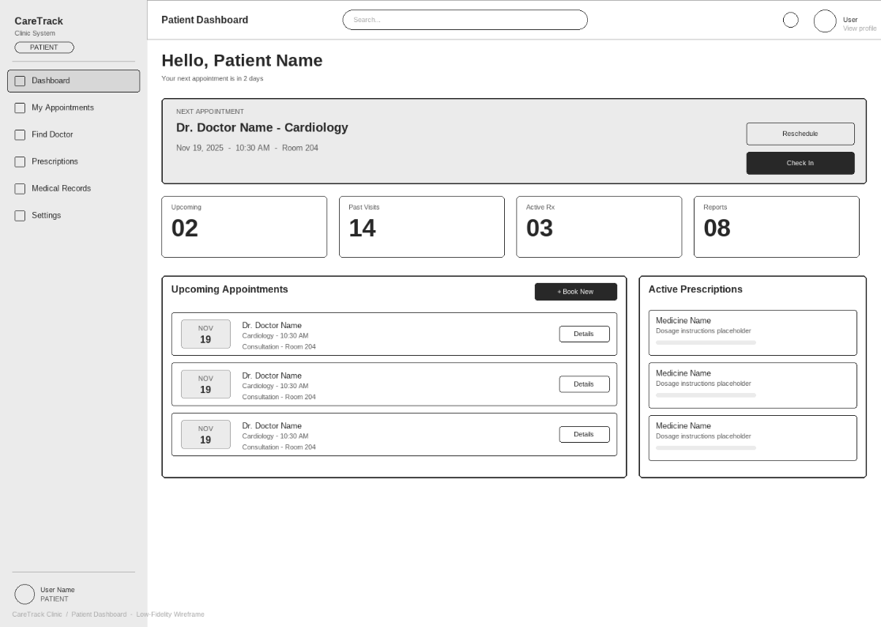
Rasm – 2.13: Ekran 5 — Patient Dashboard (05-patient-dashboard)
Maqsad: Bemor uchun o'z tibbiy ma'lumotlari va uchrashuvlarini ko'rish.
Umumiy tuzilish: Sidebar navigatsiya (Dashboard, My Appointments, Find Doctor, Prescriptions, Medical Records, Settings). Asosiy maydon.
Salomlashuv matni: "Hello, Patient Name — Your next appointment is in 2 days"
Keyingi uchrashuv banneri (katta, yuqori):
- Shifokor ismi va mutaxassisligi
- Sana, vaqt, xona
- "Reschedule" va "Check In" tugmalari
Statistika kartalari (4 ta):
- Upcoming (kelgusi uchrashuvlar): 02
- Past Visits (o'tgan tashriflar): 14
- Active Rx (faol retseptlar): 03
- Reports (hisobotlar): 08
Upcoming Appointments ro'yxati (chap):
- Har bir uchrashuv uchun: sana, shifokor, mutaxassislik, vaqt, xona
- "+ Book New" tugmasi
Active Prescriptions (o'ng):
- Faol dori retseptlari ro'yxati: dori nomi, dozalash ko'rsatmasi
Dizayn qarorlari: Bemor interfeysi boshqa rollardan eng oddiy — faqat o'qish va cheklangan miqdorda yaratish imkoniyati. Keyingi uchrashuv banneri bemorga eng muhim ma'lumotni darhol ko'rsatadi.

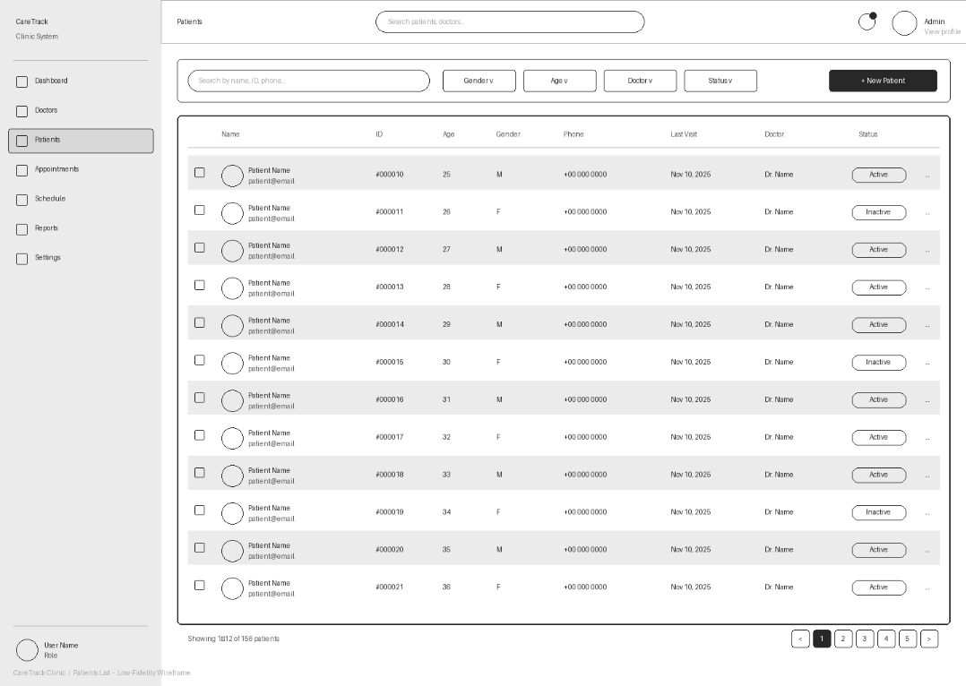
Rasm – 2.14: Ekran 6 — Patients List (06-patients-list)
Maqsad: Admin/Shifokor uchun barcha bemorlar ro'yxatini ko'rish va boshqarish.
Umumiy tuzilish: Sidebar navigatsiya (Doctors active). Asosiy maydon — filtr + jadval.
Filtr paneli (yuqori):
- Qidiruv maydoni: "Search by name, ID, phone..."
- Dropdown filtrlar: Gender, Age, Doctor, Status
- "+ New Patient" tugmasi (o'ng tomonda, qoramtir)
Bemorlar jadvali: Ustunlar: Checkbox | Foto+Ism+Email | ID | Yosh | Jinsi | Telefon | Oxirgi tashrif | Shifokor | Holat | Amallar (...)
- Har bir qatorda bemor ma'lumotlari
- Holat: Active (yashil) / Inactive (kulrang)
- "..." tugmasi — kontekst menyusi (ko'rish, tahrirlash, o'chirish)
Pastki qism:
- "Showing 1 to 12 of 156 patients"
- Sahifalash tugmalari: < 1 2 3 4 5 >
Dizayn qarorlari: Jadval ko'rinishi ko'p bemorlarni bir vaqtda ko'rish uchun eng samarali usul. Filtrlar qidiruv vaqtini qisqartiradi. Checkbox har bir qatorda — ommaviy amallar (o'chirish, eksport) uchun.

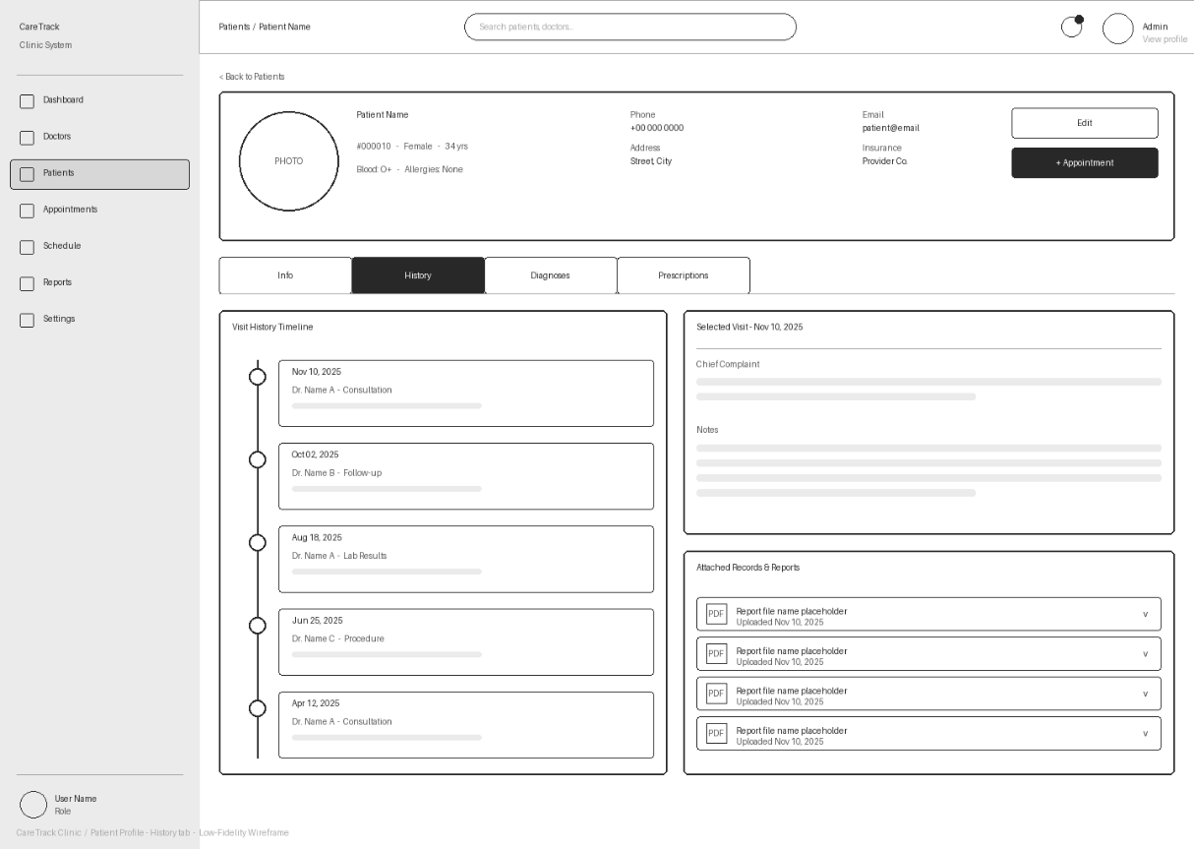
Rasm - 2.15: Ekran 7 — Patient Profile (07-patient-profile)
Maqsad: Alohida bemorning to'liq tibbiy profili.
Umumiy tuzilish: Breadcrumb (Patients / Patient Name). Yuqori — profil bloki. Pastda — tablar.
Profil bloki (yuqori):
- Bemor fotosi (doira)
- Ism, ID (#000010), jinsi (Female), yoshi (34 yrs)
- Qon guruhi (B O+), allergiyalar (None)
- Telefon, manzil, email, sug'urta
- "Edit" va "+ Appointment" tugmalari
Tab navigatsiyasi:
- Info | History (faol) | Diagnoses | Prescriptions
History tab — kontent (chap):
- Visit History Timeline: xronologik tashrif tarixi
- Har bir yozuv: sana, shifokor ismi, tashrif turi (Consultation, Follow-up, Lab Results, Procedure)
Tanlangan tashrif tafsiloti (o'ng yuqori):
- Selected Visit — Nov 10, 2025
- Chief Complaint matn maydoni
- Notes matn maydoni
Attached Records & Reports (o'ng pastki):
- PDF hujjatlar ro'yxati: fayl nomi, yuklangan sana
- Har bir hujjat yonida ko'rish/yuklab olish tugmasi (v)
Dizayn qarorlari: Tab tuzilishi bemor profilini bo'limlarga ajratadi — bu murakkab ma'lumotni tartibli ko'rsatish imkonini beradi. Timeline ko'rinishi tashrif tarixini vizual ravishda anglab olishni osonlashtiradi. PDF qo'shimchalari to'g'ridan-to'g'ri profilga biriktirilgan — shifokorlar tashxis qo'yishda barcha hujjatlarga darhol kirish imkoniga ega.

Foydalanilingan Manbalar

- Medesk.ru. (2026). Medesk - МИС для частных медицинских центров|Автоматизация клиники. [online] Available at: https://www.medesk.ru/ [Accessed 16 May 2026].

- team, C. web (2025). Caretech. [online] Caretech.uz. Available at: https://caretech.uz/ [Accessed 16 May 2026].

- Anthropic (2023). Claude. [online] Claude.ai. Available at: https://claude.ai.

- Xai (2025). Grok. [online] Grok.com. Available at: https://grok.com/.

- Google (2024). ‎Gemini. [online] gemini.google.com. Available at: https://gemini.google.com.

- to, C. (2013). Jahon sogʻliqni saqlash tashkiloti. [online] Wikipedia.org. Available at: https://uz.wikipedia.org/wiki/Jahon_sog%CA%BBliqni_saqlash_tashkiloti [Accessed 17 May 2026]

